兴宁市畜禽养殖禁养区划分方案（2025版）（公开征求意见稿）

梅 州 市 生 态 环 境 局 兴 宁 分 局

二〇二五年六月

目录

一、适用范围 1

二、主要依据 1

三、划分原则 2

四、划定范围 2

五、新旧划分方案的主要变化情况 10

六、畜禽养殖概况 11

七、管理要求 11

八、保障措施 12

九、其他说明 12

附表1 兴宁市饮用水水源保护区 15

附表2 兴宁市自然保护地 20

附表3 兴宁市重要地表水体功能区 21

附表4 兴宁市主要工业园区 22

附表5 兴宁市主要交通路网 23

附表6 兴宁市县级以上文物保护单位名单 24

附表7 兴宁市畜禽养殖禁养区划分方案（2025版）调整前后禁养区变化情况对比表 28

附图1 兴宁市饮用水水源保护区分布图 30

附图2 兴宁市自然保护地分布图 31

附图3 兴宁市重要地表水体功能区分布图 32

附图4 兴宁市城镇开发边界分布图 33

附图5 兴宁市主要工业园区分布图 34

附图6 兴宁市永久基本农田保护区分布图 35

附图7 兴宁市主要交通路网分布图 36

附图8 兴宁市县级以上文物保护单位分布图 37

附图9原兴宁市畜禽养殖禁养区分布图（2020版） 38

附图10 兴宁市畜禽养殖禁养区分布图 39

附图11 兴田街道畜禽养殖禁养区分布图 40

附图12 福兴街道畜禽养殖禁养区分布图 41

附图13 宁新街道畜禽养殖禁养区分布图 42

附图14 永和镇畜禽养殖禁养区分布图 43

附图15 新圩镇畜禽养殖禁养区分布图 44

附图16 罗浮镇畜禽养殖禁养区分布图 45

附图17 罗岗镇畜禽养殖禁养区分布图 46

附图18 黄槐镇畜禽养殖禁养区分布图 47

附图19 龙田镇畜禽养殖禁养区分布图 48

附图20 石马镇畜禽养殖禁养区分布图 49

附图21 宁中镇畜禽养殖禁养区分布图 50

附图22 径南镇畜禽养殖禁养区分布图 51

附图23 坭陂镇畜禽养殖禁养区分布图 52

附图24 水口镇畜禽养殖禁养区分布图 53

附图25 黄陂镇畜禽养殖禁养区分布图 54

附图26 合水镇畜禽养殖禁养区分布图 55

附图27 大坪镇畜禽养殖禁养区分布图 56

附图28 叶塘镇畜禽养殖禁养区分布图 57

附图29 新陂镇畜禽养殖禁养区分布图 58

附图30 刁坊镇畜禽养殖禁养区分布图 59

为贯彻落实国家及广东省的最新政策要求，进一步规范畜禽养殖禁养区的划定和管理，促进畜禽养殖污染防治工作，改善农村生态环 境，兴宁市人民政府办公室于2010年11月发布实施，并于2020年2月修订《兴宁市畜禽养殖禁养区划分方案》，方案实施至今，为引导兴宁市畜禽养殖产业合理布局、畜禽养殖场规范建设和污染防治提供了重要依据。优化了我市畜禽养殖场的空间布局，有效控制畜禽养殖污染，畜禽养殖污染防控取得一定成效，促进了畜禽养殖与生态环境保护的协调发展。

现行的畜禽养殖禁养区划分方案已到期，以及《兴宁市国土空间总体规划（2021—2035年）》《兴宁市自然保护地整合优化方案》、饮用水水源保护区的优化调整、永久基本农田保护区和城镇开发边界范围的变化等因素以及相关文件更新，实际划入禁养区的环境敏感区发生变化，涉禁养区的矢量数据滞后，且兴宁市环境敏感区经过多年发展已发生较大变化，现行划分方案已无法满足畜禽养殖污染防治的管理要求。为进一步规范畜禽养殖禁养区管理，科学规划养殖用地，促进兴宁市畜禽养殖业转型升级和高质量发展，亟需对现行畜禽养殖禁养区进行更新调整。

通过前期摸底调查了解、资料收集整理、方案编写，修订编制形成《兴宁市畜禽养殖禁养区划分方案（2025版）（征求意见稿）》。

**一、适用范围**

本划分方案适用于兴宁市行政区域内畜禽养殖禁养区的划定和养殖污染防治。

**二、主要依据**

《中华人民共和国环境保护法》《中华人民共和国畜牧法》《中华人民共和国水污染防治法》《中华人民共和国大气污染防治法》《中华人民共和国动物防疫法》《中华人民共和国公路法》《中华人民共和国文物保护法》《中华人民共和国湿地保护法》《中华人民共和国自然保护区条例》《畜禽规模养殖污染防治条例》《基本农田保护条例》《公路安全保护条例》《铁路安全管理条例》《水污染防治行动计划》《畜禽养殖禁养区划定技术指南》等以及其他有关法律法规和技术规范。

**三、划分原则**

以区域环境容量及环境保护为前提，因地制宜，综合考虑各区域主体功能定位及生态功能重要性，以饮用水水源保护区、自然保护地、风景名胜区、城镇居民区和文化教育科学研究区和永久基本农田保护区为重点，结合其他法律法规规定的禁养区域，科学合理划定禁养区范围，合理规划养殖布局。

**四、划定范围**

**1、饮用水水源保护区**

根据《关于梅州市生活饮用水地表水源保护区划分方案的批复》（粤府函〔1999〕42号）、《关于调整兴宁市区饮用水源保护区陆域范围的批复》（粤府函〔2001〕469号）、《广东省人民政府关于印发部分市乡镇集中式饮用水源保护区划分方案的通知》（粤府函〔2015〕17号）、《广东省人民政府关于调整梅州市部分饮用水水源保护区的批复》（粤府函〔2018〕428号）、《梅州市人民政府关于印发梅州市“千吨万人”乡镇及以下饮用水水源保护区调整划定方案的通知》（梅市府函〔2020〕254号），将兴宁市当前已划定的27个饮用水水源保护区（含在兴宁范围内的梅县区畲江镇饮用水源保护区）的一级和二级保护区划入畜禽养殖禁养区。饮用水水源保护区名单详见附表1，饮用水水源保护区分布见附图1。

划定依据：

①根据《畜禽养殖禁养区划定技术指南》畜禽养殖禁养区划定范围：包括饮用水水源一级保护区和二级保护区的陆域范围。已经完成饮用水水源保护区划分的，按照现有陆域边界范围执行；未完成饮用水水源保护区划分的，参照《饮用水水源保护区划分技术规范》（HJ/T 338-2018）中各类型饮用水水源保护区划分方法确定。其中，饮水水源一级保护区内禁止建设养殖场。饮用水水源二级保护区禁止建设有污染物排放的养殖场（注：畜禽粪便、养殖废水、沼渣、沼液等经过无害化处理用作肥料还田，符合法律法规要求以及国家和地方相关标准不造成环境污染的，不属于排放污染物）。

②根据《中华人民共和国水污染防治法》：“第六十五条 禁止在饮用水水源一级保护区内新建、改建、扩建与供水设施和保护水源无关的建设项目；已建成的与供水设施和保护水源无关的建设项目，由县级以上人民政府责令拆除或者关闭。禁止在饮用水水源一级保护区内从事网箱养殖、旅游、游泳、垂钓或者其他可能污染饮用水水体的活动。第六十六条 禁止在饮用水水源二级保护区内新建、改建、扩建排放污染物的建设项目；已建成的排放污染物的建设项目，由县级以上人民政府责令拆除或者关闭。”

③根据《关于答复全国集中式饮用水水源地环境保护专项行动有关问题的函》（环办环监函〔2018〕767号）：饮用水源一级保护区内所有经营性的畜禽养殖活动应取缔，养殖设施应拆除。二级保护区内排放污染物的规模化养殖场应拆除或关闭；分散式畜禽养殖圈舍应做到养殖废物全部资源化利用，且尽量远离取水口，不得向水体直接倾倒畜禽粪便和排放养殖废水。

④根据《广东省环境保护条例》：第五十一条 各级人民政府应当加强饮用水水源保护，保障饮用水的安全、清洁。禁止在水库等饮用水水源保护区设置排污口和从事采矿、采石、取土等可能污染饮用水水体的活动。畜禽养殖和水产养殖应当采取措施避免污染水体。禁止在饮用水水源一级保护区内放养畜禽和从事网箱养殖等可能污染饮用水水体的活动。

**2、自然保护地**

将《兴宁市国土空间总体规划（2021-2035年）》以及《兴宁市自然保护地整合优化方案》划定的兴宁市4个自然保护区的核心保护区、7个森林公园的边界范围、1个湿地公园的边界范围划入畜禽养殖禁养区。自然保护地列表详见附表2，自然保护地分布见附图2。

划定依据：

①根据《畜禽养殖禁养区划定技术指南》畜禽养殖禁养区划定范围：包括国家级和地方级自然保护区的核心区和缓冲区，按照各级人民政府公布的自然保护区范围执行。自然保护区核心区和缓冲区范围内，禁止建设养殖场。

②根据《中华人民共和国自然保护区条例》第三十二条：在自然保护区的核心区和缓冲区内，不得建设任何生产设施。在自然保护区的实验区内，不得建设污染环境、破坏资源或者景观的生产设施；建设其他项目，其污染物排放不得超过国家和地方规定的污染物排放标准。在自然保护区的实验区内已经建成的设施，其污染物排放超过国家和地方规定的排放标准的，应当限期治理；造成损害的，必须采取补救措施。

③根据《中华人民共和国湿地保护法》第二十五条：地方各级人民政府及其有关部门应当采取措施，预防和控制人为活动对湿地及其生物多样性的不利影响，加强湿地污染防治，减缓人为因素和自然因素导致的湿地退化，维护湿地生态功能稳定。在湿地范围内从事旅游、种植、畜牧、水产养殖、航运等利用活动，应当避免改变湿地的自然状况，并采取措施减轻对湿地生态功能的不利影响。

④根据《广东省森林公园管理条例》：第十七条 森林公园内不得建设破坏森林资源和景观、妨碍游览、污染环境的工程设施，不得设立各类开发区；森林公园生态保护区和游览区内不得建设宾馆、招待所、培训中心、疗养院以及与森林风景资源保护无关的其他建筑物。已经建设的，应当按照森林公园总体规划逐步迁出。《广东省环境保护条例》：第四十六条 各级人民政府在城乡建设和改造过程中，应当保护和规划各类重要生态用地，严格保护江河源头区、重要水源涵养区、饮用水水源保护区、江河洪水调蓄区、重点湿地、农业生态保护区、水土保持重点区域和重要渔业水域、自然保护区、森林公园、风景名胜区等区域内的自然生态系统，防止生态环境破坏和生态功能退化。第四十七条 森林公园除必要的保护设施和附属设施外，禁止从事与资源保护无关的任何生产建设活动；禁止随意占用、征用、征收和转让林地；禁止种植掠夺水土资源、破坏土壤结构的劣质树种。第四十九条 除法律法规规定的禁止养殖区域外，县级以上人民政府有关主管部门可以根据当地环境承载能力和污染物排放总量控制要求，划定畜禽禁养区和限养区，报同级人民政府批准后实施，并向社会公布。

⑤根据《广东省湿地保护条例》第二十六条：禁止在湿地范围内从事下列活动：（一）围垦、开垦、填埋自然湿地；（二）排干自然湿地或者永久性截断自然湿地水源；（三）擅自挖塘、挖砂、采砂、采矿、取土、取水、烧荒；（四）直接排放未经处理或者排放不达标的污水，倾倒、储存、堆放有毒有害物质、废弃物、垃圾，投放可能危害水体、水生以及湿生生物的化学物品；（五）破坏鱼类等水生生物洄游通道，采用电鱼、炸鱼、毒鱼、绝户网等灭绝性方式捕捞鱼类以及其他水生生物；（六）破坏野生动植物的繁殖区、栖息地、原生地和迁徙通道，滥采滥捕野生动植物；（七）引进、放生外来物种；（八）过度放牧、捕捞；（九）采伐林木，采集国家或者省重点保护的野生植物；（十）猎捕保护的野生动物，在以水鸟为保护对象的自然保护地及其他重要栖息地捡拾掏取鸟蛋；（十一）其他破坏湿地及其生态功能的活动。

**3、重要地表水体功能区**

将兴宁市境内梅江、宁江、东江（罗浮水）、黄陂水和罗岗河的河道管理范围，以及大、中型水库（合水水库、石壁水库、和山岩水库、温公水库）管理范围划入畜禽养殖禁养区。重要地表水体功能区名单详见附表3，重要地表水体功能区分布见附图3。

划定依据：

①根据《中华人民共和国河道管理条例》第二十四条 在河道管理范围内，禁止修建围堤、阻水渠道、阻水道路；种植高秆农作物、芦苇、杞柳、荻柴和树木（堤防防护林除外）；设置拦河渔具；弃置矿渣、石渣、煤灰、泥土、垃圾等。在堤防和护堤地，禁止建房、放牧、开渠、打井、挖窖、葬坟、晒粮、存放物料、开采地下资源、进行考古发掘以及开展集市贸易活动。

②根据《畜禽养殖禁养区划定技术指南》：畜禽养殖禁养区划定范围兼顾江河源头区、重要河流岸带、重要湖库周边等对水环境影响较大的区域。

③根据《广东省环境保护条例》：第四十六条 各级人民政府在城乡建设和改造过程中，应当保护和规划各类重要生态用地，严格保护江河源头区、重要水源涵养区、饮用水水源保护区、江河洪水调蓄区、重点湿地、农业生态保护区、水土保持重点区域和重要渔业水域、自然保护区、森林公园、风景名胜区等区域内的自然生态系统，防止生态环境破坏和生态功能退化。第四十九条 除法律法规规定的禁止养殖区域外，县级以上人民政府有关主管部门可以根据当地环境承载能力和污染物排放总量控制要求，划定畜禽禁养区和限养区，报同级人民政府批准后实施，并向社会公布。

④根据《广东省河道管理条例》：第十八条 在河道管理范围内，禁止下列活动：（一）建设房屋等妨碍行洪的建筑物、构筑物；（二）修建围堤、阻水渠道、阻水道路；（三）在行洪河道内种植阻碍行洪的林木和高秆作物；（四）设置拦河渔具；（五）弃置、堆放矿渣、石渣、煤灰、泥土、垃圾和其他阻碍行洪或者污染水体的物体；（六）从事影响河势稳定、危害河岸堤防安全和妨碍河道行洪的活动；（七）法律、法规规定的其他禁止行为。在堤防和护堤地，禁止建房、放牧、开渠、打井、挖窖、葬坟、晒粮、存放与防汛抢险无关的物料、开采地下资源、进行考古发掘以及开展集市贸易活动。

**4、城镇居民区和文化教育科学研究区**

将《兴宁市国土空间总体规划（2021—2035年）》划定的城镇开发边界和兴宁市主要工业园区（包括广州（梅州）产业转移工业园、广东兴宁产业转移工业园区南区、广东兴宁产业转移工业园区北区、中伟新能源、永和工业园、望江老工业区、华丰工业园、丰江水混和创强砼）划入畜禽养殖禁养区。主要工业园区名单详见附表4，兴宁市城镇开发边界分布见附图4，主要工业园区分布见附图5。

划定依据：

①根据《畜禽养殖禁养区划定技术指南》：畜禽养殖禁养区划定范围包括城镇居民区和文化教育科学研究区。根据城镇现行总体规划，动物防疫条件、卫生防护和环境保护要求等，因地制宜，兼顾城镇发展，科学设置边界范围。边界范围内，禁止建设养殖场。

②根据《畜禽养殖业污染防治技术规范》（HJ/T 81-2001）：禁止在城市和城镇居民区建设畜禽养殖场，包括文教科研区、医疗区、商业区、工业区、游览区等人口集中地区。

**5、法律法规规定的其他禁止建设养殖场的区域**

**（1）基本农田保护区**

将《兴宁市国土空间总体规划（2021—2035年）》划定的兴宁市永久基本农田保护区划入畜禽养殖禁养区。兴宁市永久基本农田保护区分布见附图6。

划定依据：

根据《基本农田保护条例》：第十五条 基本农田保护区经依法划定后，任何单位和个人不得改变或者占用。国家能源、交通、水利、军事设施等重点建设项目选址确实无法避开基本农田保护区，需要占用基本农田，涉及农用地转用或者征收土地的，必须经国务院批准。第十七条 禁止任何单位和个人在基本农田保护区内建窑、建房、建坟、挖砂、采石、采矿、取土、堆放固体废弃物或者进行其他破坏基本农田的活动。禁止任何单位和个人占用基本农田发展林果业和挖塘养鱼。

**（2）公路、铁路建筑控制区**

将兴宁市境内高速公路、国道和省道公路用地及公路建筑控制区以及铁路线路用地及安全保护区划入畜禽养殖禁养区。具体范围分别是高速公路用地两侧外延30米区域、国道公路用地两侧外延20米区域、省道公路用地两侧外延15米区域以及铁路线路两侧外延15米区域。相关公路、铁路名单见附表5，主要交通路网分布见附图7。

划定依据：

①根据《中华人民共和国公路法》：第四十七条在公路两侧一定距离内，不得挖砂、采石、取土、倾倒废弃物，不得进行爆破作业及其他危及公路、公路桥梁、公路隧道、公路渡口安全的活动。第五十六条 除公路防护、养护需要的以外，禁止在公路两侧的建筑控制区内修建建筑物和地面构筑物。

②根据《公路安全保护条例》：第十一条 县级以上地方人民政府应当根据保障公路运行安全和节约用地的原则以及公路发展的需要，组织交通运输、国土资源等部门划定公路建筑控制区的范围。公路建筑控制区的范围，从公路用地外缘起向外的距离标准为：（一）国道不少于20米；（二）省道不少于15米；（三）县道不少于10米；（四）乡道不少于5米。属于高速公路的，公路建筑控制区的范围从公路用地外缘起向外的距离标准不少于30米。第十三条 在公路建筑控制区内，除公路保护需要外，禁止修建建筑物和地面构筑物。

③根据《铁路安全管理条例》：第二十七条 铁路线路安全保护区的范围，从铁路线路路堤坡脚、路堑坡顶或者铁路桥梁（含铁路、道路两用桥，下同）外侧起向外的距离分别为：（一）城市市区高速铁路为10米，其他铁路为8米；（二）城市郊区居民居住区高速铁路为12米，其他铁路为10米；（三）村镇居民居住区高速铁路为15米，其他铁路为12米；（四）其他地区高速铁路为20米，其他铁路为15米。第二十九条 禁止在铁路线路安全保护区内烧荒、放养牲畜、种植影响铁路线路安全和行车瞭望的树木等植物。禁止向铁路线路安全保护区排污、倾倒垃圾以及其他危害铁路安全的物质。

**（3）文物保护单位**

将兴宁市70处县级以上文物保护单位保护范围和建设控制地带划入畜禽养殖禁养区。兴宁市县级以上文物保护单位名单详见附表6，兴宁市县级以上文物保护单位分布见附图8。

划定依据：

根据《中华人民共和国文物保护法》：第二十八条 在文物保护单位的保护范围内 不得进行文物保护工程以外的其他建设工程或者爆破、钻探、挖掘等作业；第三十条“在文物保护单位的保护范围和建设控制地带内，不得建设污染文物保护单位及其环境的设施，不得进行可能影响文物保护单位安全及其环境的活动。”

# **五、**新旧划分方案的主要变化情况

1、禁养区范围调整

‌新增区域‌：主要包括新增的6处饮用水水源保护区（黄陂镇上翁村温公水库饮用水水源保护区、新圩镇民新村黎陂寨水库饮用水水源保护区、永和镇新寨村百二断饮用水水源保护区、新陂镇乐仙村仙人坐石水库饮用水水源保护区、石马镇大觉村山寮下饮用水水源保护区、径南镇马山村饮用水水源保护区等）、新增重要地表水体功能区（梅江、宁江、东江（罗浮水）、黄陂水和罗岗河的河道管理范围以及合水水库、石壁水库和山岩水库、温公水库的水库管理范围）、新增22处县级以上文物保护单位等。

‌优化整合‌：自然保护地经优化整合，进一步理清了边界，减少了禁养区的空间重叠。

‌调整边界‌：根据现行的国土空间规划和环境保护要求，对城镇开发边界、主要工业园区、永久基本农田保护区、公路及铁路建筑控制区等禁养区的边界进行了更新调整。同时畲江镇饮用水源保护区涉及调整，相应禁养区的边界也进行了更新调整。

**六、畜禽养殖概况**

兴宁市畜禽养殖业以生猪、肉鸡和鸽养殖为主，近年来经过不断推广先进科学养殖技术，养殖场（户）不断改进建设，完善环保设施，建设标准化养殖场，畜牧业取得长足的发展。

根据有关部门的数据统计，截至2025年初，全市生猪存栏268390头，家禽存栏6454871羽，其中肉鸡存栏4259871羽、鸭存栏367329羽，羊存栏14116头，牛存栏4686头，其中奶牛存栏451头，鸽存栏约3965300羽。2024年生猪出栏量517481头，家禽出栏量15525316羽，其中肉鸡出栏量12939934羽、鸭出栏量2133067羽，肉羊出栏量17207头，肉牛出栏量2964头，肉鸽出栏量18540212羽。

**七、管理要求**

（一）禁养区范围内禁止建设畜禽养殖场（小区）和养殖专业户。

（二）禁养区范围内在禁养区重新划定前取得合法手续的畜禽养殖场（小区）和养殖专业户，由市人民政府依法组织实施关闭、转产或异地搬迁，并在异地搬迁时可给予适当扶持。各镇（街）人民政府要健全机制并加强对已清退关闭畜禽养殖场（小区）和养殖专业户的巡查，坚决杜绝复养，严防禁养区内畜禽养殖业反弹回潮。

（三）新（扩）建养殖场（小区）和养殖专业户应当不在禁养区范围，且必须遵守国家、地方相关法律法规要求，并符合土地利用总体规划、城乡规划、防疫条件、环境保护、公共卫生等要求。

（四）农业农村部门负责畜禽养殖废弃物综合利用的指导和服务。生态环境部门负责对畜禽养殖污染防治实施统一监督管理。自然资源部门负责畜禽养殖用地情况核实和对已办理设施农用地地块的监督。各镇（街）人民政府负责本辖区内畜禽养殖布局规划和规范养殖监督管理工作。相关行政处罚权已调整由镇（街）实施的，由属地镇（街）综合行政执法部门实施。

（五）各镇（街）人民政府应当指导各村（社区）民委员会将畜禽散养户纳入村规（社区）民约管理，保护农村（社区）生态环境，保障农村（社区）人居环境干净、整洁、有序。

（六）农村（社区）集体经济组织或村民（社区居民）委员会应当加强本村（社区）集体土地的经营、管理。属畜禽禁养区范围的，不得租赁、流转用于畜禽养殖业。

**八、保障措施**

（一）强化组织领导。市政府成立由农业农村、生态环境、发改、财政、住房城乡建设、林业、自然资源、公安等部门组成的畜禽养殖禁养区清理整顿工作领导小组，各镇（街）也要成立相应的领导小组。

（二）落实工作责任，严格执法监管。各镇（街）、各部门要严格贯彻执行《畜禽规模养殖污染防治条例》等法律法规，各司其职、各负其责，密切配合，通力合作，做好畜禽养殖禁养区的管理工作。

（三）加强宣传引导。各镇（街）、各部门要充分利用电视、报刊、网络等多种媒体向全社会广泛开展多层次、多形式地宣传禁养区范围和管理要求，为推进畜禽养殖污染防治营造良好的舆论氛围。

**九、其他说明**

（一）本划分方案自发布之日起实施，有效期五年。《兴宁市畜禽养殖禁养区划分修订案（试行）》（兴市府办〔2020〕1号）同时废止。

（二）本划分方案发布后，国家、省发布或修订的法律法规对禁养区有新规定的，按新规定执行。

（三）术语与定义

畜禽：包括猪、牛、鸡、羊等主要畜禽，其他品种动物由兴宁市依据其规模养殖的环境影响确定。

禁养区：指兴宁市人民政府依法划定的禁止建设养殖场或禁止建设有污染物排放的养殖场的区域。养殖场是指畜禽养殖规模场、养殖小区、养殖专业户。

非禁养区：非禁养区是指本辖区内除禁养区以外的区域。

禁养对象：包括畜禽养殖场、养殖小区、养殖专业户。畜禽养殖场、养殖小区和养殖专业户依据《广东省农业农村厅种畜禽生产经营许可证发放和畜禽养殖备案办法》划定标准，具体如下：

**1、畜禽养殖场、养殖小区规模**

（1）生猪年出栏500头或存栏300头以上；

（2）肉鸡年出栏10000只或存栏5000只以上；

（3）蛋鸡存栏2000只以上；

（4）奶牛存栏100头以上；

（5）肉牛年出栏50头或存栏100头以上；

（6）肉羊年出栏100只或存栏100只以上；

（7）肉鸭年出栏10000只或存栏5000只以上；

（8）肉鹅年出栏5000只或存栏2500只以上；

（9）肉鸽年出栏50000只或存栏10000只以上；

（10）肉兔年出栏2000只或存栏1000只以上；

（11）蜜蜂养殖200群以上；

（12）其他畜禽的规模标准按照有关规定执行。

**2、养殖专业户规模**

（1）生猪年出栏50至499头或存栏30至299头；

（2）肉鸡年出栏2000至9999只或存栏1000至4999只；

（3）蛋鸡存栏500至1999只；

（4）奶牛存栏5至99头；

（5）肉牛年出栏10至49头或存栏20至99头；

（6）肉羊年出栏30至99只或存栏30至99只；

（7）肉鸭年出栏2000至9999只或存栏1000至4999只；

（8）肉鹅年出栏1000至4999只或存栏500至2499只；

（9）肉鸽年出栏10000至49999只或存栏2000至9999只；

（10）肉兔年出栏500至1999只或存栏250至999只；

（11）蜜蜂养殖100至199群；

（12）其他畜禽的规模标准按照有关规定执行。

**3、散养户规模**

规模小于养殖专业户的。

附表1 兴宁市饮用水水源保护区

| **序号** | **保护区所在地** | **保护区名称和级别** | | **水域保护范围** | **陆域保护范围** | **批复文件** |
| --- | --- | --- | --- | --- | --- | --- |
| 1 | 宁新街道办事处 | 和山岩水库饮用水源保护区 | 一级保护区 | 和山岩水库正常水位线以下的全部水域。 | 和山岩水库取水口正常水位线以上100米范围内的陆域范围。 | 粤府函  〔2015〕17号 |
| 二级保护区 | — | 整个流域（一级保护区陆域外区域）。 |
| 2 | 黄槐镇 | 黄溪村班基坪水库饮用水源保护区 | 一级保护区 | 黄溪村班基坪水库正常水位线以下的全部水域。 | 黄溪村班基坪水库取水口正常水位线以上陆域200米的陆域范围或至流域分水岭。 | 粤府函  〔2015〕17号 |
| 二级保护区 | — | 黄溪村班基坪水库一级保护区外陆域范围外至白沙溪。 |
| 3 | 宁中镇 | 建民村建新水库饮用水源保护区 | 一级保护区 | 建民村建新水库正常水位线以下的全部水域。 | 建民村建新水库取水口正常水位线以上200米的陆域范围。 | 粤府函  〔2015〕17号 |
| 二级保护区 | — | 整个流域（一级保护区陆域外区域）。 |
| 4 | 黄陂镇 | 后山村石崆里山塘饮用水源保护区 | 一级保护区 | 后山村石崆里山塘正常水位线以下的全部水域。 | 后山村石崆里山塘正常取水口水位线以上50米至流域分水岭陆域范围。 | 粤府函  〔2015〕17号 |
| 二级保护区 | — | 整个流域（一级保护区陆域外区域）。 |
| 5 | 合水镇 | 洋田村炉背坑饮用水源保护区 | 一级保护区 | 正常水位线的全部水域。 | 洋田村炉背坑水库取水口正常水位线以上200米的陆域范围。 | 粤府函  〔2015〕17号 |
| 二级保护区 | 一级保护区边界外水域。 | 整个流域（一级保护区陆域外区域）。 |
| 6 | 宁中镇 | 龙岗村老虎石水库饮用水源保护区 | 一级保护区 | 龙岗村老虎石水库正常水位线以下的全部水域。 | 龙岗村老虎石水库取水口正常水位线以上200米的陆域范围。 | 粤府函  〔2015〕17号 |
| 二级保护区 | — | 整个流域（一级保护区陆域外区域）。 |
| 7 | 罗岗镇 | 溪庄村热水水库饮用水源保护区 | 一级保护区 | 溪庄村热水水库正常水位线以下的全部水域。 | 溪庄村热水水库取水口正常水位线以上200米的陆域范围。 | 粤府函  〔2015〕17号 |
| 二级保护区 | — | 整个流域（一级保护区陆域外区域）。 |
| 8 | 大坪镇 | 兰塘村钳口陂水库饮用水源保护区 | 一级保护区 | 兰塘村钳口陂水库正常水位线以下的全部水域。 | 兰塘村钳口陂水库取水口正常水位线以上200米的陆域范围。 | 粤府函  〔2015〕17号 |
| 二级保护区 | — | 整个流域（一级保护区陆域外区域）。 |
| 9 | 叶塘镇 | 苏京村九莱口水库饮用水源保护区 | 一级保护区 | 苏京村九莱口水库正常水位线以下的全部水域。 | 苏京村九莱口水库取水口正常水位线以上200米的陆域范围。 | 粤府函  〔2015〕17号 |
| 二级保护区 | 一级保护区边界外水域。 | 整个流域（一级保护区陆域外区域）。 |
| 10 | 坭陂镇 | 汤一村红湖水库饮用水源保护区 | 一级保护区 | 汤一村红湖水库正常水位线以下的全部水域。 | 汤一村红湖水库取水口正常水位线以上200米的陆域范围。 | 粤府函  〔2015〕17号 |
| 二级保护区 | 一级保护区边界外水域。 | 整个流域（一级保护区陆域外区域）。 |
| 11 | 坭陂镇 | 大新村九子坑上库饮用水源保护区 | 一级保护区 | 大新村九子坑上库正常水位线以下的全部水域。 | 大新村九子坑上库取水口正常水位线以上200米的陆域范围或至流域分水岭。 | 粤府函  〔2015〕17号 |
| 二级保护区 | — | 整个流域（一级保护区陆域外区域）。 |
| 12 | 新圩镇 | 新丰村大草坝水库饮用水源保护区 | 一级保护区 | 新丰村大草坝水库正常水位线以下的全部水域。 | 新丰村大草坝水库取水口正常水位线以上200米的陆域范围。 | 粤府函  〔2015〕17号 |
| 二级保护区 | — | 整个流域（一级保护区陆域外区域）。 |
| 13 | 永和镇 | 林场村童子排山塘饮用水源保护区 | 一级保护区 | 林场村童子排山塘正常水位线以下的全部水域。 | 林场村童子排山塘取水口正常水位线以上25米陆域范围。 | 粤府函  〔2015〕17号 |
| 二级保护区 | 一级保护区边界外水域。 | 整个流域（一级保护区陆域外区域）。 |
| 14 | 罗浮镇 | 高坑村罗坑水饮用水源保护区 | 一级保护区 | 水域长度为高坑村罗坑取水拦水坝上游全部水域；水域宽度为5年一遇洪水淹没的区域。 | 一级保护区水域两岸纵深50米或至第一重山山脊线。 | 粤府函  〔2015〕17号 |
| 15 | 石马镇 | 石岌村王正坑水饮用水源保护区 | 一级保护区 | 水域长度为取水口上游全部水域。 | 一级保护区水域两岸纵深至第一重山山脊线。 | 粤府函  〔2015〕17号 |
| 16 | 径南镇 | 官亭村旱寨坑饮用水源保护区 | 一级保护区 | 水域长度为取水口上游全部水域。 | 一级保护区水域两岸纵深50米或至第一重山山脊线集雨区。 | 粤府函  〔2015〕17号 |
| 17 | 兴宁市区 | 兴宁市区宁江与合水水库饮用水水源保护区 | 一级保护区 | 兴宁市宁江供水有限公司宁江河取水口下游116米至上游350米处（合水水库主坝处）。 | 相应一级保护区水域两岸向陆纵深50米的陆域。 | 粤府函  〔2018〕428号 |
| 合水水库以主坝泄洪口为中心点，向水库内延伸约1150米包络的水域（西侧边界至排沙沟围堰一线；西北侧至114°41′33.31″，24°15′31.79″控制点；北侧边界为水库主坝泄洪口向水库内延伸1150米所涉及的一线水域；东北侧至115°42′48.28″，24°15′58.81″控制点；东侧至水库防洪应急道路一侧）。 | 取水口侧合水水库一级保护区水域向陆纵深200米范围内的陆域或至流域分水岭。 |
| 二级保护区 | 宁江河一级保护区下边界下延326米的水域。 | 相应二级水源保护区水域两岸河堤背水坡脚向陆纵深1000米集雨范围内的陆域。 |
| 合水水库五管区堤围与S225省道包络的正常水位线（138米）内的水域（一级保护区水域除外）。 | 合水水库合水镇六管区刘屋山（E115.702175426°，N24.2809010969°）至白泡桥（E115.708977448°，N24.2861493594°）段二级水域保护区向陆纵深100米范围内的陆域，其余段为水库一级和二级水域保护区向陆纵深1000米范围内的陆域或至流域分水岭。 |
| 准保护区 | 合水水库五管区堤围和S225省道分别向上游入库河流上溯5000米河段的水域。 | 相应准保护区水域向陆纵深200米范围内的陆域范围。 |
| 18 | 兴宁市 | 溜石塘溪饮用水源保护区 | 一级保护区 | 溜石塘溪取水口下游100米至福利水电站拦水坝的水域。 | 相应一级保护区水域两岸向陆纵深50米的陆域。 | 粤府函  〔2018〕428号 |
| 二级保护区 | 从一级保护区水域上边界上溯至溜石塘溪上游两支流交汇处（2600米）、下边界下溯至福利水电站（240m）的水域。 | 相应一级保护陆域和二级保护区水域两岸向陆纵深1000米的集雨范围。 |
| 19 | 兴宁市 | 黄坭坑水库饮用水源保护区 | 一级保护区 | 水库正常水位线（56米）以下的全部水域。 | 水库正常水位线至流域分水岭的陆域。 | 粤府函  〔2018〕428号 |
| 20 | 梅县畲江镇 | 畲江镇饮用水源保护区 | 一级保护区 | 梅江取水口上游1000米至取水口下游100米的多年平均水位对应的高程线以下的河道范围（航道除外）。 | 相应一级保护区水域两岸向陆纵深50米的陆域,但不超过防洪堤坝、省道S228邻水一侧路肩及乡道464邻水一侧路肩。 | 梅市府函  〔2020〕254 号 |
| 二级保护区 | 梅江取水口上游3000米至取水口下游300米的多年平均水位对应的高程线以下的河道范围（一级保护区及航道除外）。 | 相应一级保护区陆域及二级保护区水域两岸向陆纵深1000米的陆域,但不超过防洪堤坝、乡道464邻水一侧路肩及流域分水岭范围。 |
| 21 | 兴宁市 | 兴宁市福岭水库饮用水源保护区 | 一级保护区 | 福岭水库库区向兴宁机场供水点为中心800米范围内的水域，水质保护目标为Ⅱ类 | — | 粤府函  〔1999〕42号 |
| 二级保护区 | 福岭水库62米正常水位线内除一级保护区外的水域，入库河流上溯1000米河段水域。水质保护目标为Ⅱ类 | 福岭水库62米正常水位线向陆纵深1000米集雨区，入库河流相应二级保护区水域两岸向陆纵深200米陆域。 |
| 22 | 黄陂镇 | 黄陂镇上翁村温公水库饮用水水源保护区 | 一级保护区 | 温公水库取水口半径300米范围内多年平均水位对应的高程线以下的全部水域。 | 相应一级保护区水域外200米范围内的陆域，但不超过堤坝和流域分水岭范围。 | 梅市府函  〔2020〕  254号 |
| 二级保护区 | 温公水库平均水位对应的高程线以下的全部水域（一级保护区水域范围除外）。 | 取水口上游流域分水岭范围内的全部陆域（一级保护区陆域范围除外）。 |
| 23 | 新圩镇 | 新圩镇民新村黎陂寨水库饮用水水源保护区 | 一级保护区 | 黎陂寨水库多年平均水位对应的高程线以下全部水域。 | 取水口上游流域分水岭范围内的全部陆域。 | 梅市府函  〔2020〕  254号 |
| 24 | 永和镇 | 永和镇新寨村百二断饮用水水源保护区 | 一级保护区 | 取水口上溯至东面山溪源头（约600米）、取水口上溯约430米至百二断水库及取水口下游100米的山溪水域，百二断水库多年平均水位对应的高程线以下的全部水域。 | 相应一级保护区河道两岸向陆纵深至第一重山脊线的陆域及百二断水库上游流域分水岭范围内的全部陆域。 | 梅市府函  〔2020〕  254号 |
| 二级保护区 | —— | 取水口上游流域分水岭范围内的全部陆域（一级保护区陆域范围除外）。 |
| 25 | 新陂镇 | 新陂镇乐仙村仙人坐石水库饮用水水源保护区 | 一级保护区 | 仙人坐石水库多年平均水位对应的高程线以下的全部水域。 | 取水口上游流域分水岭范围内的全部陆域（兴宁市新陂镇第一石场范围除外）。 | 梅市府函  〔2020〕  254号 |
| 26 | 石马镇 | 石马镇大觉村山寮下饮用水水源保护区 | 一级保护区 | 取水口上溯至山溪源头（约770米）、取水口下游100米的山溪水域。 | 相应取水口下游一级保护区水域两岸向陆纵深50米的陆域及取水口上游流域分水岭范围内的全部陆域。 | 梅市府函  〔2020〕  254号 |
| 27 | 径南镇 | 径南镇马山村饮用水水源保护区 | 一级保护区 | 1号取水口上溯至山溪源头（约500米）、取水口下游100米的山溪水域；2号取水口上溯至山溪源头（西南侧支流约650米、东南侧支流约600米、东北侧支流约280米）、取水口下游100米的山溪水域。 | 相应取水口下游一级保护区水域两岸向陆纵深50米的陆域及取水口上游流域分水岭范围内的全部陆域。 | 梅市府函  〔2020〕  254号 |

附表2 兴宁市自然保护地

| **序号** | **自然保护地名称** | **类型** | **级别** | **依据文件** |
| --- | --- | --- | --- | --- |
| 1 | 梅州铁山渡田河地方级自然保护区 | 自然保护区 | 地方级 | 《兴宁市自然保护地整合优化方案》 |
| 2 | 梅州兴宁白鹤仙师地方级自然保护区 | 自然保护区 | 地方级 |
| 3 | 梅州兴宁石壁地方级自然保护区 | 自然保护区 | 地方级 |
| 4 | 梅州兴宁四望嶂地方级自然保护区 | 自然保护区 | 地方级 |
| 5 | 广东神光山国家森林公园 | 森林公园 | 国家级 |
| 6 | 梅州兴宁宝山地方级森林公园 | 森林公园 | 地方级 |
| 7 | 梅州兴宁和山岩地方级森林公园 | 森林公园 | 地方级 |
| 8 | 梅州兴宁黄龙寨地方级森林公园 | 森林公园 | 地方级 |
| 9 | 梅州兴宁乐仙地方级森林公园 | 森林公园 | 地方级 |
| 10 | 梅州兴宁龙母嶂地方级森林公园 | 森林公园 | 地方级 |
| 11 | 梅州兴宁狮子岩地方级森林公园 | 森林公园 | 地方级 |
| 12 | 梅州兴宁合水地方级湿地公园 | 湿地公园 | 地方级 |

附表3 兴宁市重要地表水体功能区

附表3-1 兴宁市主干河流信息表

| **序号** | **河流名称** | **兴宁市境内** | | | **水质**  **目标** | **主导**  **功能** | **依据文件** |
| --- | --- | --- | --- | --- | --- | --- | --- |
| **起点** | **终点** | **河长/km** |
| 1 | 梅江 | 五华兴宁边界 | 兴宁市水口 | 3 | Ⅱ | 农饮 | 《广东省地表水环境功能区划》（粤环〔2011〕14号） |
| 兴宁市水口 | 畲江镇官铺 | 8.6 |
| 2 | 宁江 | 兴宁方村坝 | 望江桥闸 | 18.34 | Ⅱ | 农饮 |
| 望江桥闸 | 兴宁水口 | 25.2 | Ⅲ |
| 3 | 东江  （罗浮水） | 兴宁杨坑寨 | 龙川矮寨 | 24 | Ⅱ | 农 |
| 4 | 黄陂水 | 兴宁白少溪 | 兴宁岗背 | 47 | Ⅱ | 饮 |
| 兴宁岗背 | 合水水库入口 | 5 | Ⅲ | 饮 |
| 5 | 罗岗河 | 兴宁方村坝 | 合水水库入口 | 18.3 | Ⅱ | 饮农 |

附表3-2 兴宁市大、中型水库信息表

|  |  |  |  |  |  |  |
| --- | --- | --- | --- | --- | --- | --- |
| **序号** | **水库名称** | **类型** | **总库容** | **水质目标** | **主导功能** | **依据文件** |
| 1 | 兴宁市合水水库 | 大型 | 1.1亿立方米 | Ⅲ | 饮农防发 | 《广东省地表水环境功能区划》（粤环〔2011〕14号） |
| 2 | 兴宁市石壁水库 | 中型 | 1235万立方米 | Ⅱ | 饮农发 |
| 3 | 兴宁市和山岩水库 | 中型 | 2048万立方米 | Ⅱ | 饮农发 |
| 4 | 兴宁市温公水库 | 中型 | 2200万立方米 | Ⅱ | 饮农发 |

附表4 兴宁市主要工业园区

|  |  |  |  |
| --- | --- | --- | --- |
| **序号** | **类型** | **名称** | **四至范围** |
| 1 | 工业园区 | 广州（梅州）产业转移工业园 | 属梅州高新区兴宁市水口镇境内区域 |
| 2 | 广东兴宁市产业转移工业园区南区 | 东至叶塘同众村，西至叶塘彭陂、龙坪村，北至北塘、大众村，南至新陂新金村、华新村 |
| 3 | 广东兴宁市产业转移工业园区北区 | 东至合水镇罗陂村，西至合水镇霞洞村、龙田镇水陂村，北至合水水库，南至石马河 |
| 4 | 中伟新能源 | 东至S226，西至济广高速三口塘村段，北至教礼村伯公窝，南至三口塘村长塘 |
| 5 | 永和工业园 | 东至新中村雷公坑，西至新中村打石岭，北至福岭水库，南至新中村俄山屋 |
| 6 | 望江老工业区 | 东至古塘村上新屋，西至宁江，北至市委党校，南至兴宁气象局 |
| 7 | 华丰工业园 | 东至锦华村上墩郭屋，西至锦华村甘葛岭路，北至人民大道，南至锦华村民委员会 |
| 8 | 丰江水混和创强砼 | 东至鸳塘村鹿鸣围，西至龙田客运站，北至龙田镇人民法院，南至五一村鹿子坪村道 |

附表5 兴宁市主要交通路网

附表5-1 兴宁市高速公路、国道、省道路线表

| **序号** | **线路编号** | **线路名称** | **境内里程（km）** |
| --- | --- | --- | --- |
| **高速公路** | | | |
| 1 | G35 | 济广高速 | 46.83 |
| 2 | G25 | 长深高速 | 32.66 |
| 3 | G78 | 兴畲高速 | 24.22 |
| 4 | S19 | 梅汕高速 | 8.2 |
| **国道、省道** | | | |
| 1 | G205 | G205国道 | 41.43 |
| 2 | G206 | G206国道 | 4.43 |
| 3 | G355 | G355国道 | 14.05 |
| 4 | S223 | S223省道 | 29.146 |
| 5 | S225 | S225省道 | 79.130 |
| 6 | S226 | S226省道 | 91.027 |
| 7 | S228 | S228省道 | 93.551 |
| 8 | S239 | S239省道 | 51.281 |
| 9 | S333 | S333省道 | 21.972 |
| 10 | S339 | S339省道 | 21.295 |

附表5-2 兴宁市铁路路线表

|  |  |  |  |
| --- | --- | --- | --- |
| **序号** | **线路名称** | **途经镇区** | **境内里程（km）** |
| 1 | 广梅汕铁路 | 新陂，福兴，刁坊，坭陂，新圩 | 33.1 |
| 2 | 兴宁梅龙高铁 | 径南，永和，坭陂，刁坊，福兴 | 30.2 |

附表6 兴宁市县级以上文物保护单位名单

|  |  |  |  |  |
| --- | --- | --- | --- | --- |
| **序号** | **名称** | **级别** | **所在地** | **公布登记日期** |
| 1 | 兴宁学宫 | 省级 | 兴田街道办事处司前街兴民中学内 | 第三批，1989年6月 |
| 2 | 两海会馆 | 省级 | 兴田街道办事处西沿江南路2号 | 第四批，2002年7月 |
| 3 | 磐安围 | 省级 | 叶塘镇河西村 | 第六批，2010年5月10日 |
| 4 | 文峰塔 | 省级 | 宁新街道办文星村长陂岭 | 第七批，2012年10月20日 |
| 5 | 兴宁古城墙 | 省级 | 兴田街道环城东路与石光街交叉口西南100米 | 第七批，2012年10月20日 |
| 6 | 善述围 | 省级 | 罗岗镇柿子坪村 | 第七批，2012年10月20日 |
| 7 | 棣华围 | 省级 | 刁坊镇周兴村 | 第七批，2012年10月20日 |
| 8 | 玉成围 | 省级 | 合水镇霞洞村 | 第八批，2015年12月 |
| 9 | 李和美屋 | 省级 | 宁新街道佛岭居委 | 第八批，2015年12月 |
| 10 | 何天炯旧居 | 省级 | 石马镇新群村 | 第十批，2022年7月23日 |
| 11 | 恒云楼 | 省级 | 径南镇星耀村 | 第十批，2022年7月23日 |
| 12 | 五里大黄屋 | 市级 | 福兴街道办事处五里村 | 第二批，2014年1月13日 |
| 13 | 坭陂进士第 | 市级 | 坭陂镇汤一村 | 第二批，2014年1月13日 |
| 14 | 永生文蔚第 | 市级 | 永和镇永生村双塘片 | 第三批，2015年2月5日 |
| 15 | 坪宫崇德围 | 市级 | 径南镇坪宫村大王屋 | 第三批，2015年2月5日 |
| 16 | 胪声耀堃第 | 市级 | 径南镇胪声村云湘 | 第三批，2015年2月5日 |
| 17 | 星耀光绍庐 | 市级 | 径南镇星耀村 | 第三批，2015年2月5日 |
| 18 | 星耀拙庐 | 市级 | 径南镇星耀村 | 第四批，2016年6月29日 |
| 19 | 星耀荆荣第 | 市级 | 径南镇星耀村 | 第四批，2016年6月29日 |
| 20 | 长征罗屋 | 市级 | 刁坊镇长征村洋岭上 | 第四批，2016年6月29日 |
| 21 | 下走马岗罗屋 | 市级 | 宁中镇丝新村 | 第四批，2016年6月29日 |
| 22 | 群星村万安围 | 市级 | 叶塘镇群星村 | 第五批，2017年3月 |
| 23 | 坪里龙田世基 | 市级 | 龙田镇五一村坪里 | 第五批，2017年3月 |
| 24 | 五里黄粤兴屋 | 市级 | 福兴街道五里村 | 第七批，2020年3月 |
| 25 | 邓逸凡故居 | 市级 | 水口镇小丰村 | 第八批，2021年12月 |
| 26 | 高陂明光楼 | 市级 | 龙田镇高陂村 | 第八批，2021年12月 |
| 27 | 久安围（罗屏汉故居） | 市级 | 梅州市兴宁市大坪镇屏汉村 | 第九批，2023年7月 |
| 28 | 墨池寺 | 县级 | 福兴街道办墨池村神光山南端 | 第一批，1980年10月 |
| 29 | 合水革命烈士纪念碑 | 县级 | 合水镇合水水库西岸山巅 | 第一批，1980年10月 |
| 30 | 瑶兴石拱桥 | 县级 | 罗浮镇瑶兴村 | 第四批，2009年12月 |
| 31 | 金子甲石拱桥 | 县级 | 罗浮镇中和村 | 第四批，2009年12月 |
| 32 | 合水古塔 | 县级 | 合水镇合水水库湖心岛 | 第四批，2009年12月 |
| 33 | 长兴围 | 县级 | 宁新街道办大圳村花罗墩 | 第四批，2009年12月 |
| 34 | 刘氏总祠 | 县级 | 黄陂镇联丰村榕树下 | 第五批，2010年12月 |
| 35 | 刘氏始祖开七公墓 | 县级 | 黄陂镇土墩村蚌湖头 | 第六批，2014年8月7日 |
| 36 | 明始祖讳酆幸公墓 | 县级 | 径南镇圩下村旺生塘 | 第六批，2014年8月7日 |
| 37 | 永泰关 | 县级 | 兴田街道办事处西郊居委 | 第六批，2014年8月7日 |
| 38 | 莲塘背肖屋 | 县级 | 叶塘镇大路下村莲塘背 | 第六批，2014年8月7日 |
| 39 | 报福寺 | 县级 | 叶塘镇大众村前丰 | 第六批，2014年8月7日 |
| 40 | 桂安围 | 县级 | 大坪镇朱坑村 | 第六批，2014年8月7日 |
| 41 | 磐石围祠堂 | 县级 | 龙田镇龙盘村 | 第六批，2014年8月7日 |
| 42 | 龙兴围 | 县级 | 龙田镇金星村三样片 | 第六批，2014年8月7日 |
| 43 | 何子渊故居 | 县级 | 石马镇马下村 | 第六批，2014年8月7日 |
| 44 | 继述围 | 县级 | 合水镇湖岭村 | 第六批，2014年8月7日 |
| 45 | 南阳世居 | 县级 | 合水镇溪唇村 | 第六批，2014年8月7日 |
| 46 | 文魁屋 | 县级 | 合水镇富和村老屋 | 第六批，2014年8月7日 |
| 47 | 新宝丰昌张屋 | 县级 | 宁中镇 | 第六批，2014年8月7日 |
| 48 | 和山寺 | 县级 | 宁中镇和山村和山岩 | 第六批，2014年8月7日 |
| 49 | 灵化寺 | 县级 | 永和镇锦洞村鸡鸣山顶 | 第六批，2014年8月7日 |
| 50 | 刘氏大夫第 | 县级 | 叶塘镇河西村 | 第七批，2015年12月2日 |
| 51 | 龙岭围 | 县级 | 龙田镇金星村 | 第七批，2015年12月2日 |
| 52 | 大宾公祠 | 县级 | 黄陂镇龙溪村 | 第八批，2017年9月29日 |
| 53 | 石禾坪屋 | 县级 | 宁中镇和一村 | 第八批，2017年9月29日 |
| 54 | 泰和围 | 县级 | 黄陂镇中心村 | 第八批，2017年9月29日 |
| 55 | 叶池罗屋 | 县级 | 刁坊镇河塘岭村 | 第八批，2017年9月29日 |
| 56 | 五翰堂 | 县级 | 叶塘镇下洋村 | 第八批，2017年9月29日 |
| 57 | 祥安围 | 县级 | 叶塘镇彭陂村 | 第八批，2017年9月29日 |
| 58 | 胜公围 | 县级 | 叶塘镇汤湖村 | 第八批，2017年9月29日 |
| 59 | 龙安围 | 县级 | 龙田镇鸡公桥村 | 第八批，2017年9月29日 |
| 60 | 鸡公桥龙兴围 | 县级 | 龙田镇鸡公桥村 | 第八批，2017年9月29日 |
| 61 | 炽昌楼 | 县级 | 合水镇白泡村 | 第八批，2017年9月29日 |
| 62 | 鑑光庐 | 县级 | 宁中镇古塘村 | 第八批，2017年9月29日 |
| 63 | 宝善围 | 县级 | 径南镇宝山村 | 第八批，2017年9月29日 |
| 64 | 龙和围 | 县级 | 龙田镇鸡公桥村 | 第九批，2021年12月31日 |
| 65 | 墩仔下屋 | 县级 | 宁中镇和新村 | 第九批，2021年12月31日 |
| 66 | 将军宜庐 | 县级 | 坭陂镇将军村 | 第九批，2021年12月31日 |
| 67 | 将军老李屋 | 县级 | 坭陂镇将军村 | 第九批，2021年12月31日 |
| 68 | 罗屏汉故居 | 县级 | 大坪镇屏汉村 | 第九批，2021年12月31日 |
| 69 | 红旗村红色交通站遗址 | 县级 | 罗岗镇红旗村 | 第九批，2021年12月31日 |
| 70 | 洋门三眼桥 | 县级 | 石马镇洋门村 | 第九批，2021年12月31日 |

附表7 兴宁市畜禽养殖禁养区划分方案（2025版）调整前后禁养区变化情况对比表

| 序号 | 禁养区类型 | 调整前 | 调整后 | 调整情况说明 |
| --- | --- | --- | --- | --- |
| 1 | 饮用水源保护区 | 饮用水源21个总面积118.47平方公里。 | 饮用水源27个保护区一二级保护区的水域及陆域保护范围，总面积147.933平方公里。 | 新增6处饮用水源保护区，  新增划禁养区面积29.463km2。 |
| 2 | 自然保护地 | 22个自然保护地（7个自然保护区、14个森林公园及1个湿地公园），总面积420.41平方公里。 | 《兴宁市自然保护地整合优化方案》整合优化后12个自然保护地（含4个自然保护区、7个森林自然公园、1个湿地自然公园），全市自然保护地整合优化后总面积360.15平方公里，其中核心保护区划入禁养区面积为241.522平方公里，一般控制区未划入禁养区面积为118.628平方公里。 | 减少禁养区面积178.888km2。 |
| 3 | 风景名胜区 | 无。 | 无。 | 无。 |
| 4 | 城镇居民区和文化教育研究区 | 主要包括兴宁市各镇（街）城市建成区及工业集中地，总面积117.31平方公里。 | 以城镇开发边界及主要工业园区总面积103.784平方公里。 | 根据《兴宁市国土空间总体规划》重新划定，其中城镇开发边界减少划入禁养区面积19.52km2，主要工业园区增加划入禁养区面积5.994km2。 |
| 5 | 基本农田保护区 | 兴宁市内的基本农田保护区面积269.61平方公里。 | 以《兴宁市国土空间总体规划》划定的永久基本农田保护区，总面积231.29平方公里。 | 减少划入禁养区面积38.32km2。 |
| 6 | 文物保护单位 | 48处文物保护单位，总面积0.03平方公里 | 兴宁市已公布的70处县级以上文物保护单位保护范围和建设控制地带，总面积0.7795平方公里。 | 新增22处增加划入禁养区面积0.7495km2。 |
| 7 | 公路、铁路建筑控制区域 | 铁路、高速、国道、省道  以上合计面积32.29平方公里。 | 增加梅龙高铁、部分国道、省道。总面积32.617平方公里。 | 增加划入禁养区面积0.327km2。 |
| 8 | 重要地表水体功能区 | 无。 | 包括梅江、宁江、东江（罗浮水）、黄陂水、罗岗河等5条主要河流的河道管理范围以及合水水库、石壁水库、和山岩水库、温公水库均属于重要地表水体功能区，进行新增划定总面积29.481km2。 | 新增划入禁养区面积29.481km2。 |
| 9 | 扣除重叠区域后禁养区总面积 | 637.62平方公里 | 703.467平方公里 | 禁养区增加65.847km2 |

附图1 兴宁市饮用水水源保护区分布图

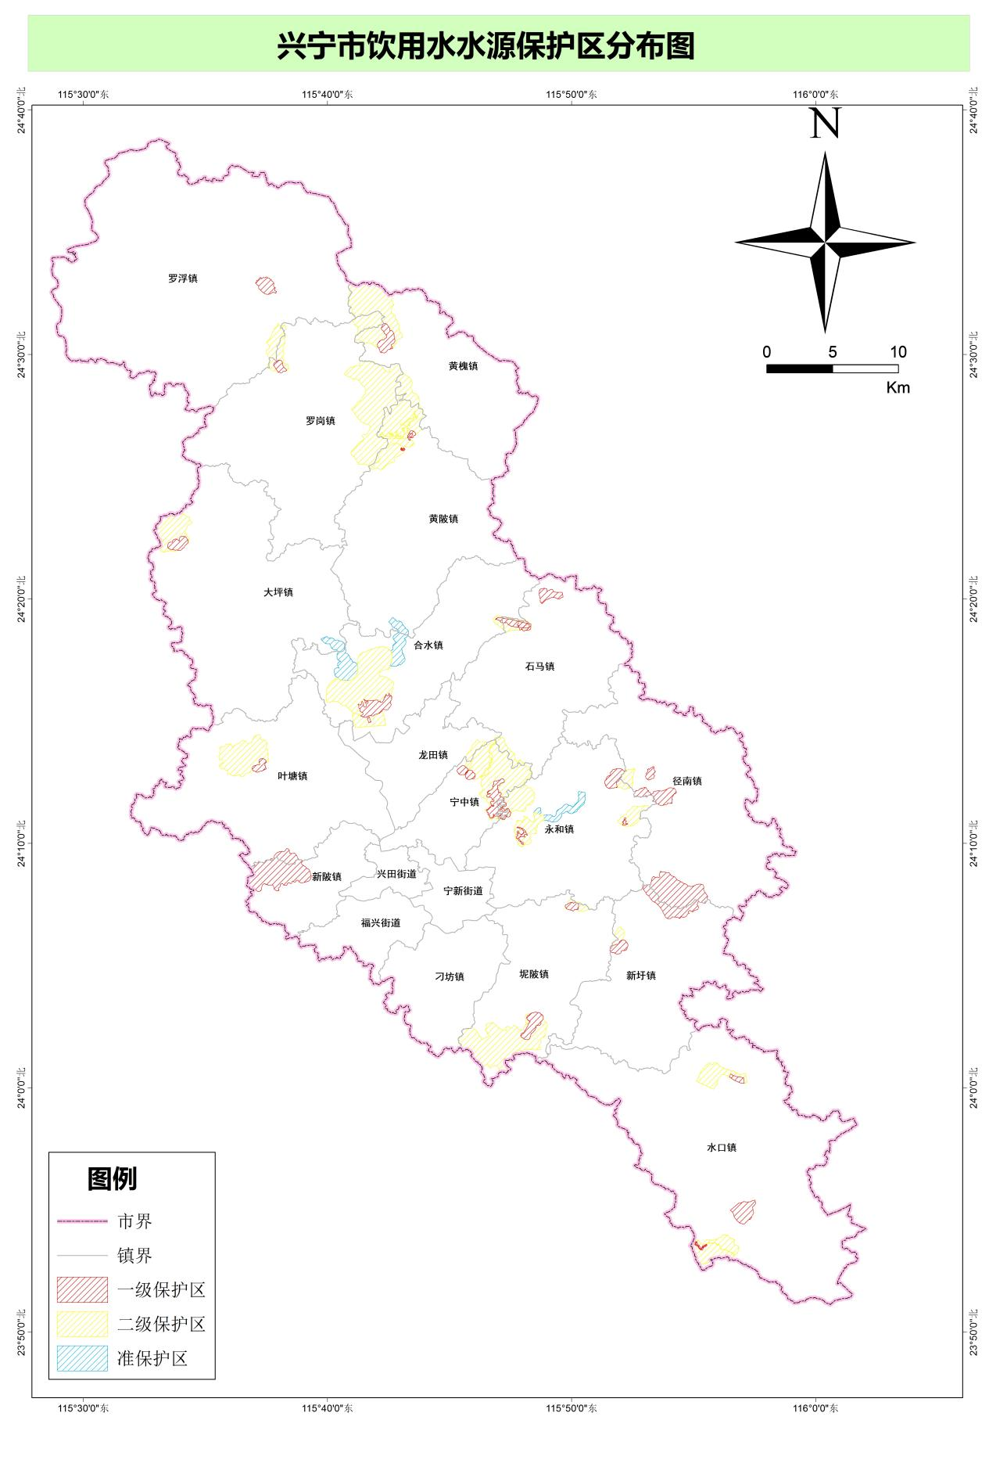

附图2 兴宁市自然保护地分布图

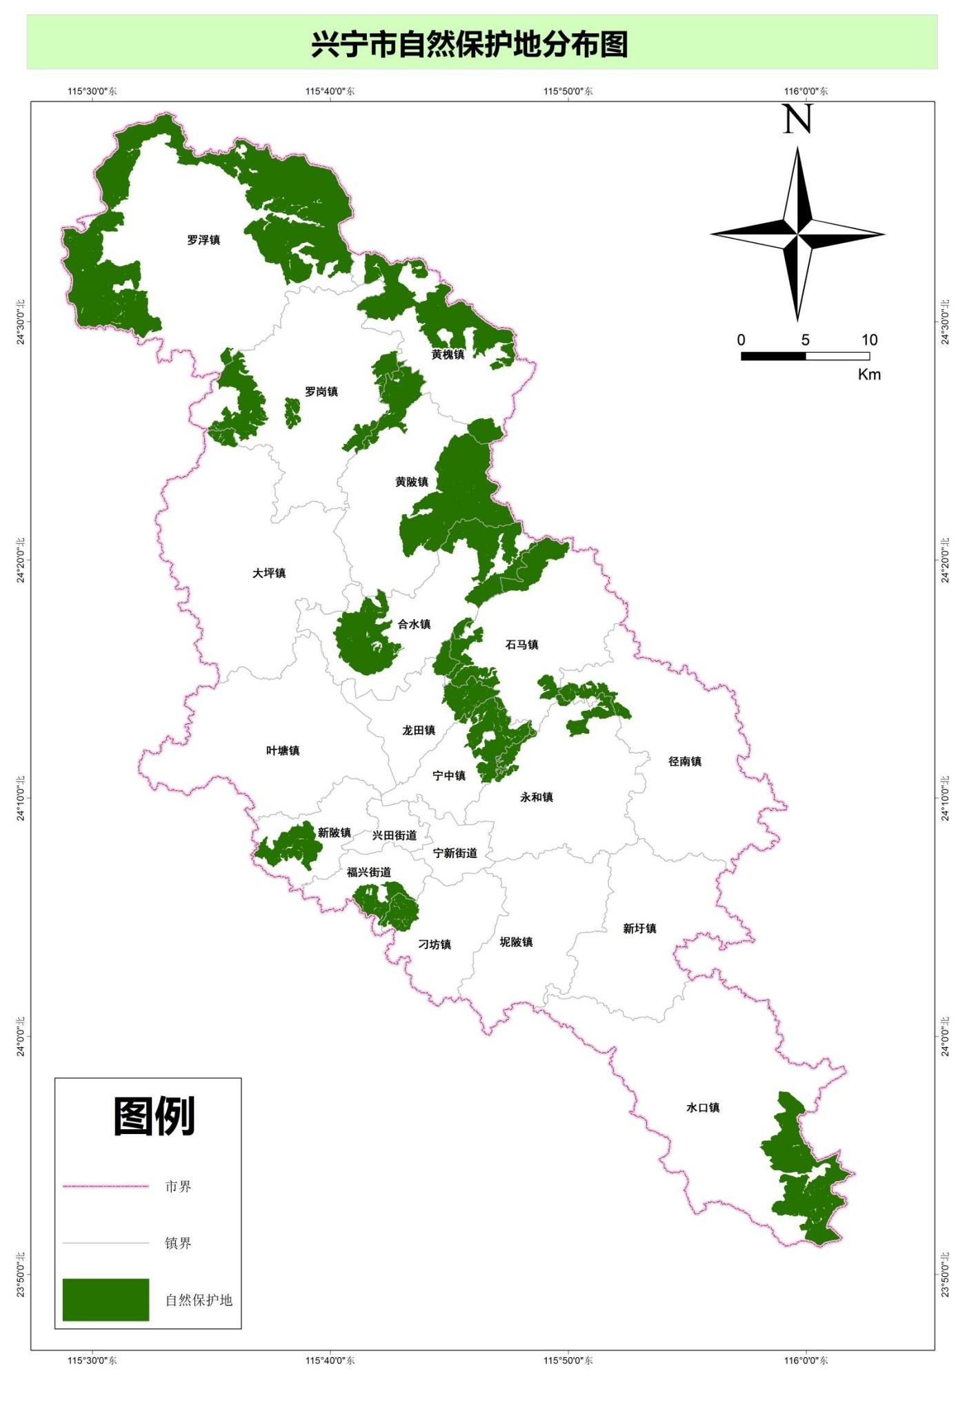

附图3 兴宁市重要地表水体功能区分布图

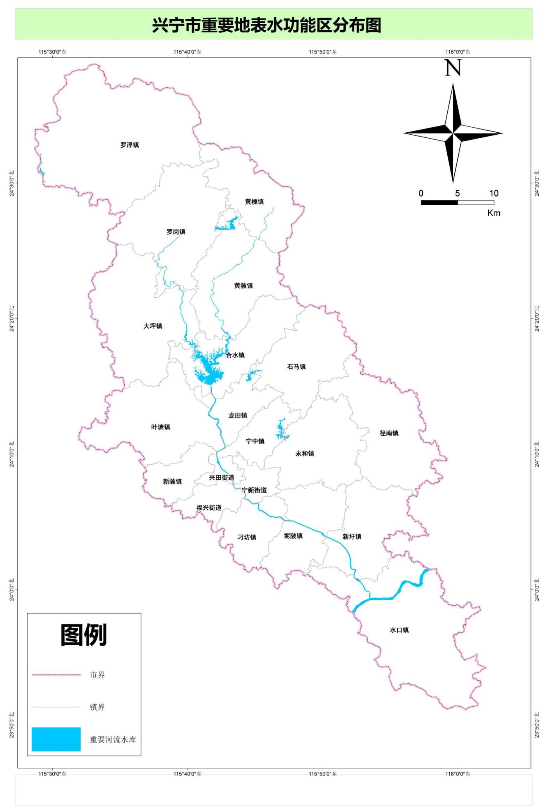

附图4 兴宁市城镇开发边界分布图

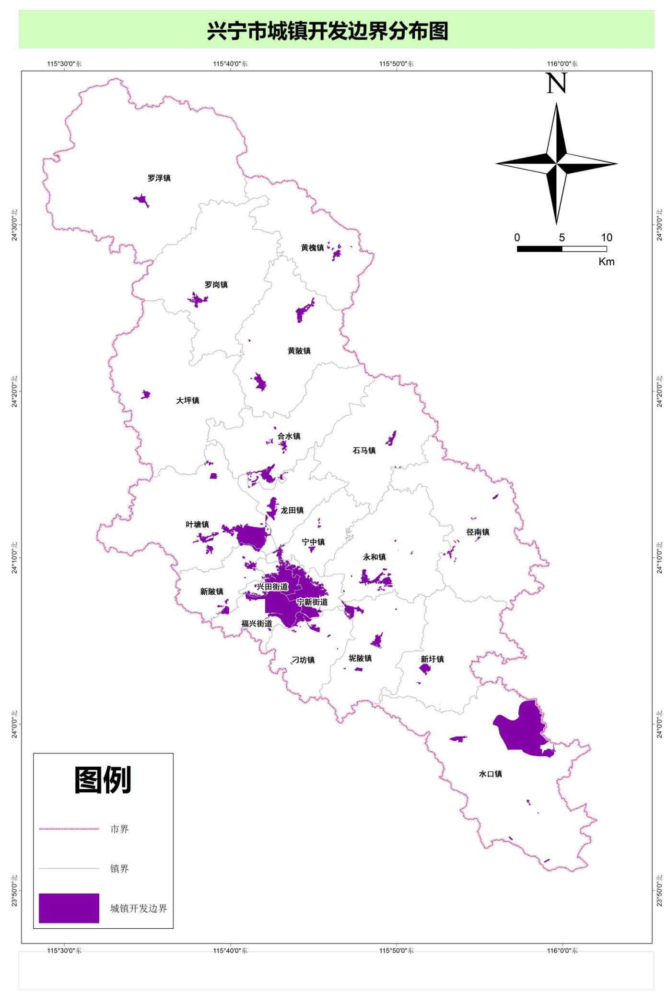

附图5 兴宁市主要工业园区分布图

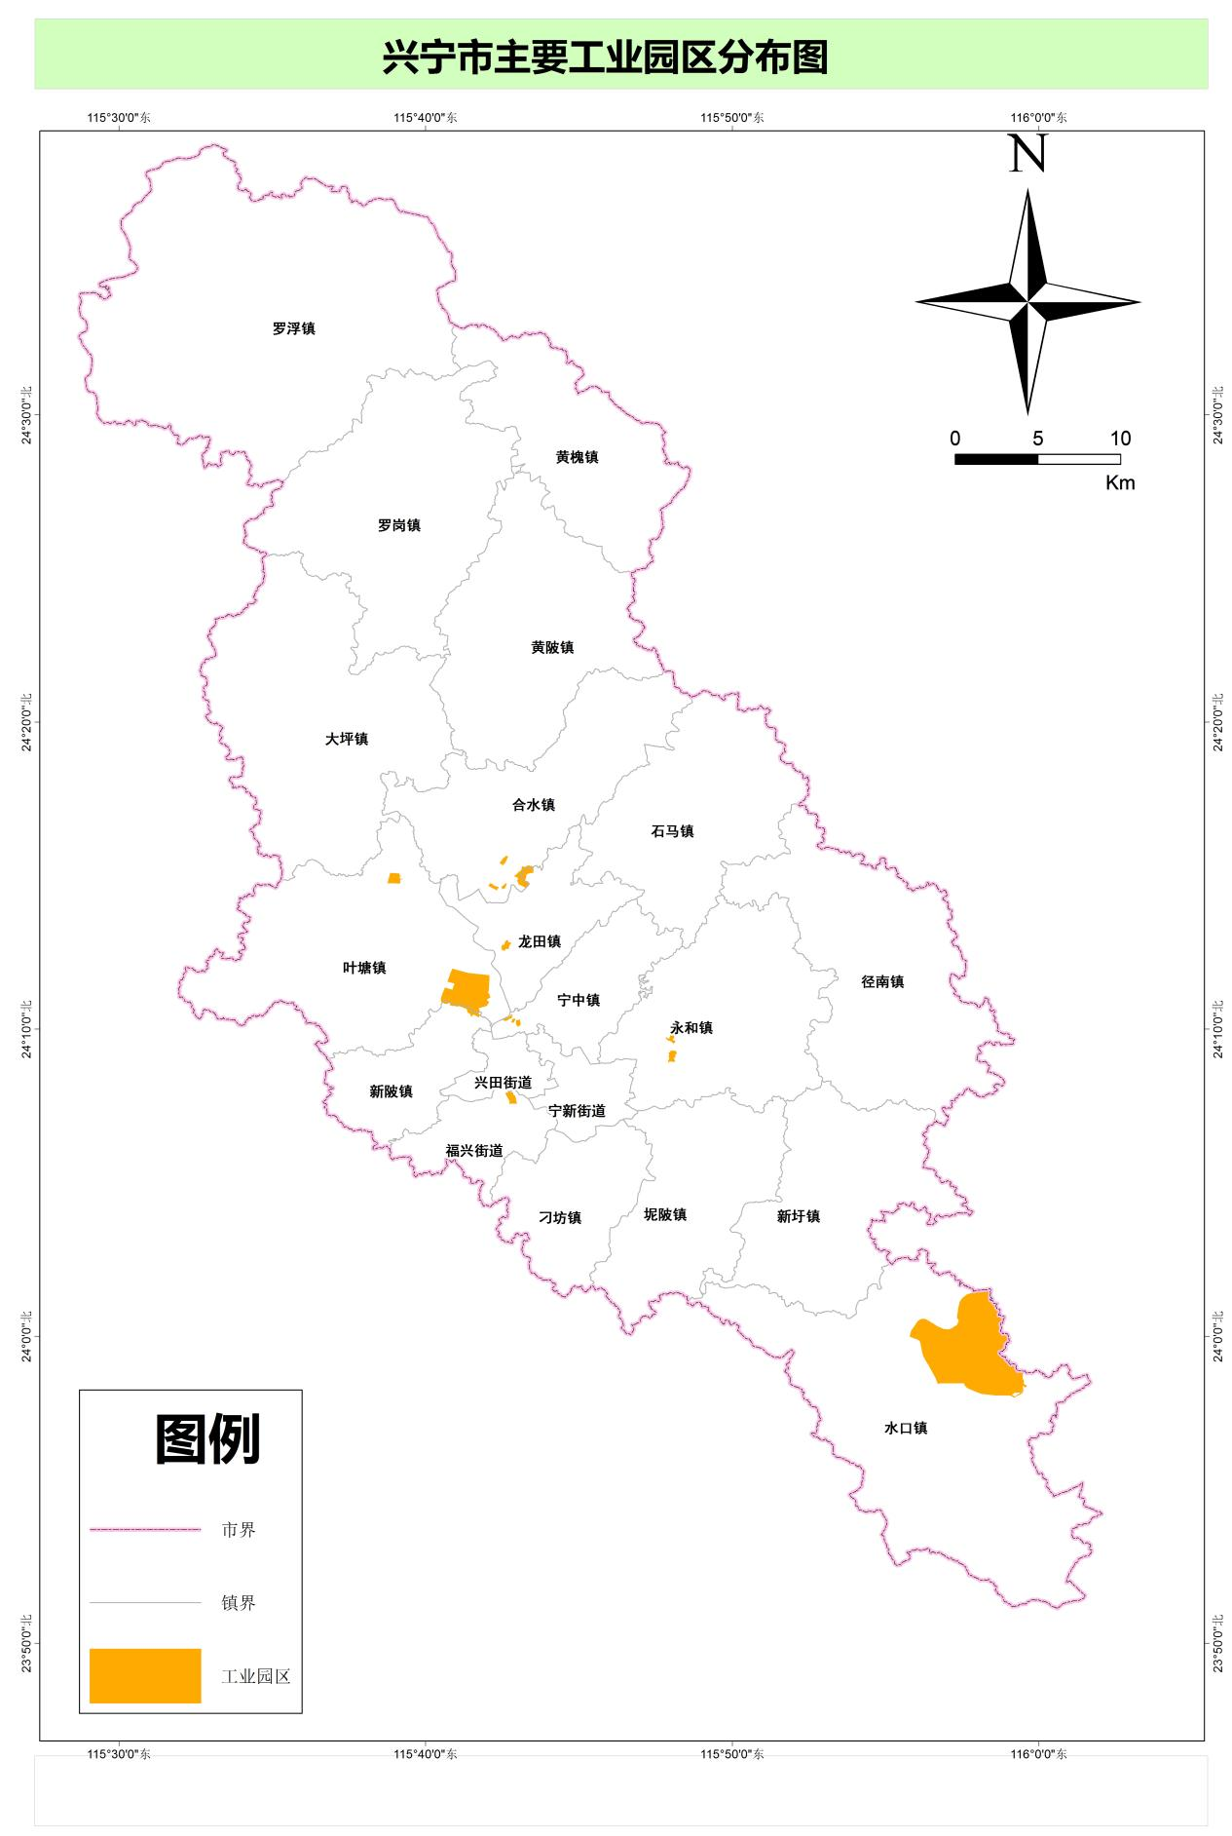

附图6 兴宁市永久基本农田保护区分布图

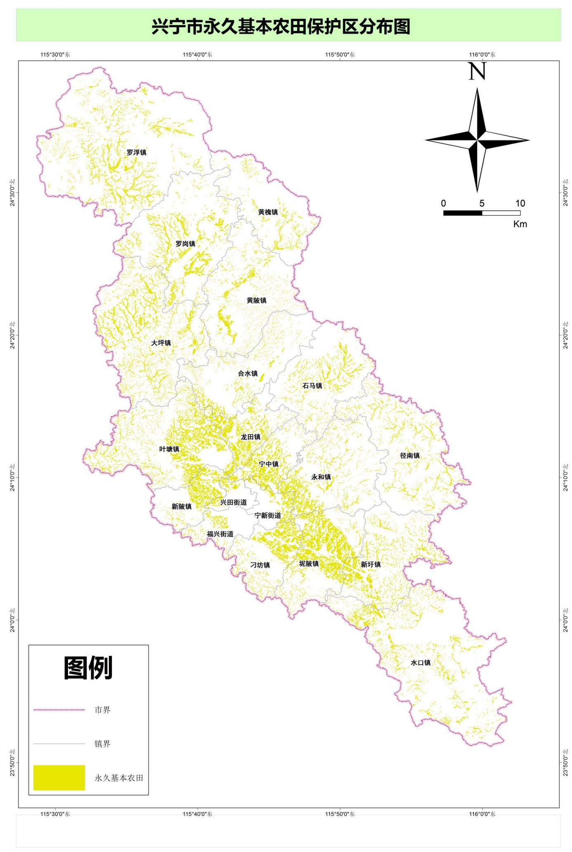

附图7 兴宁市主要交通路网分布图

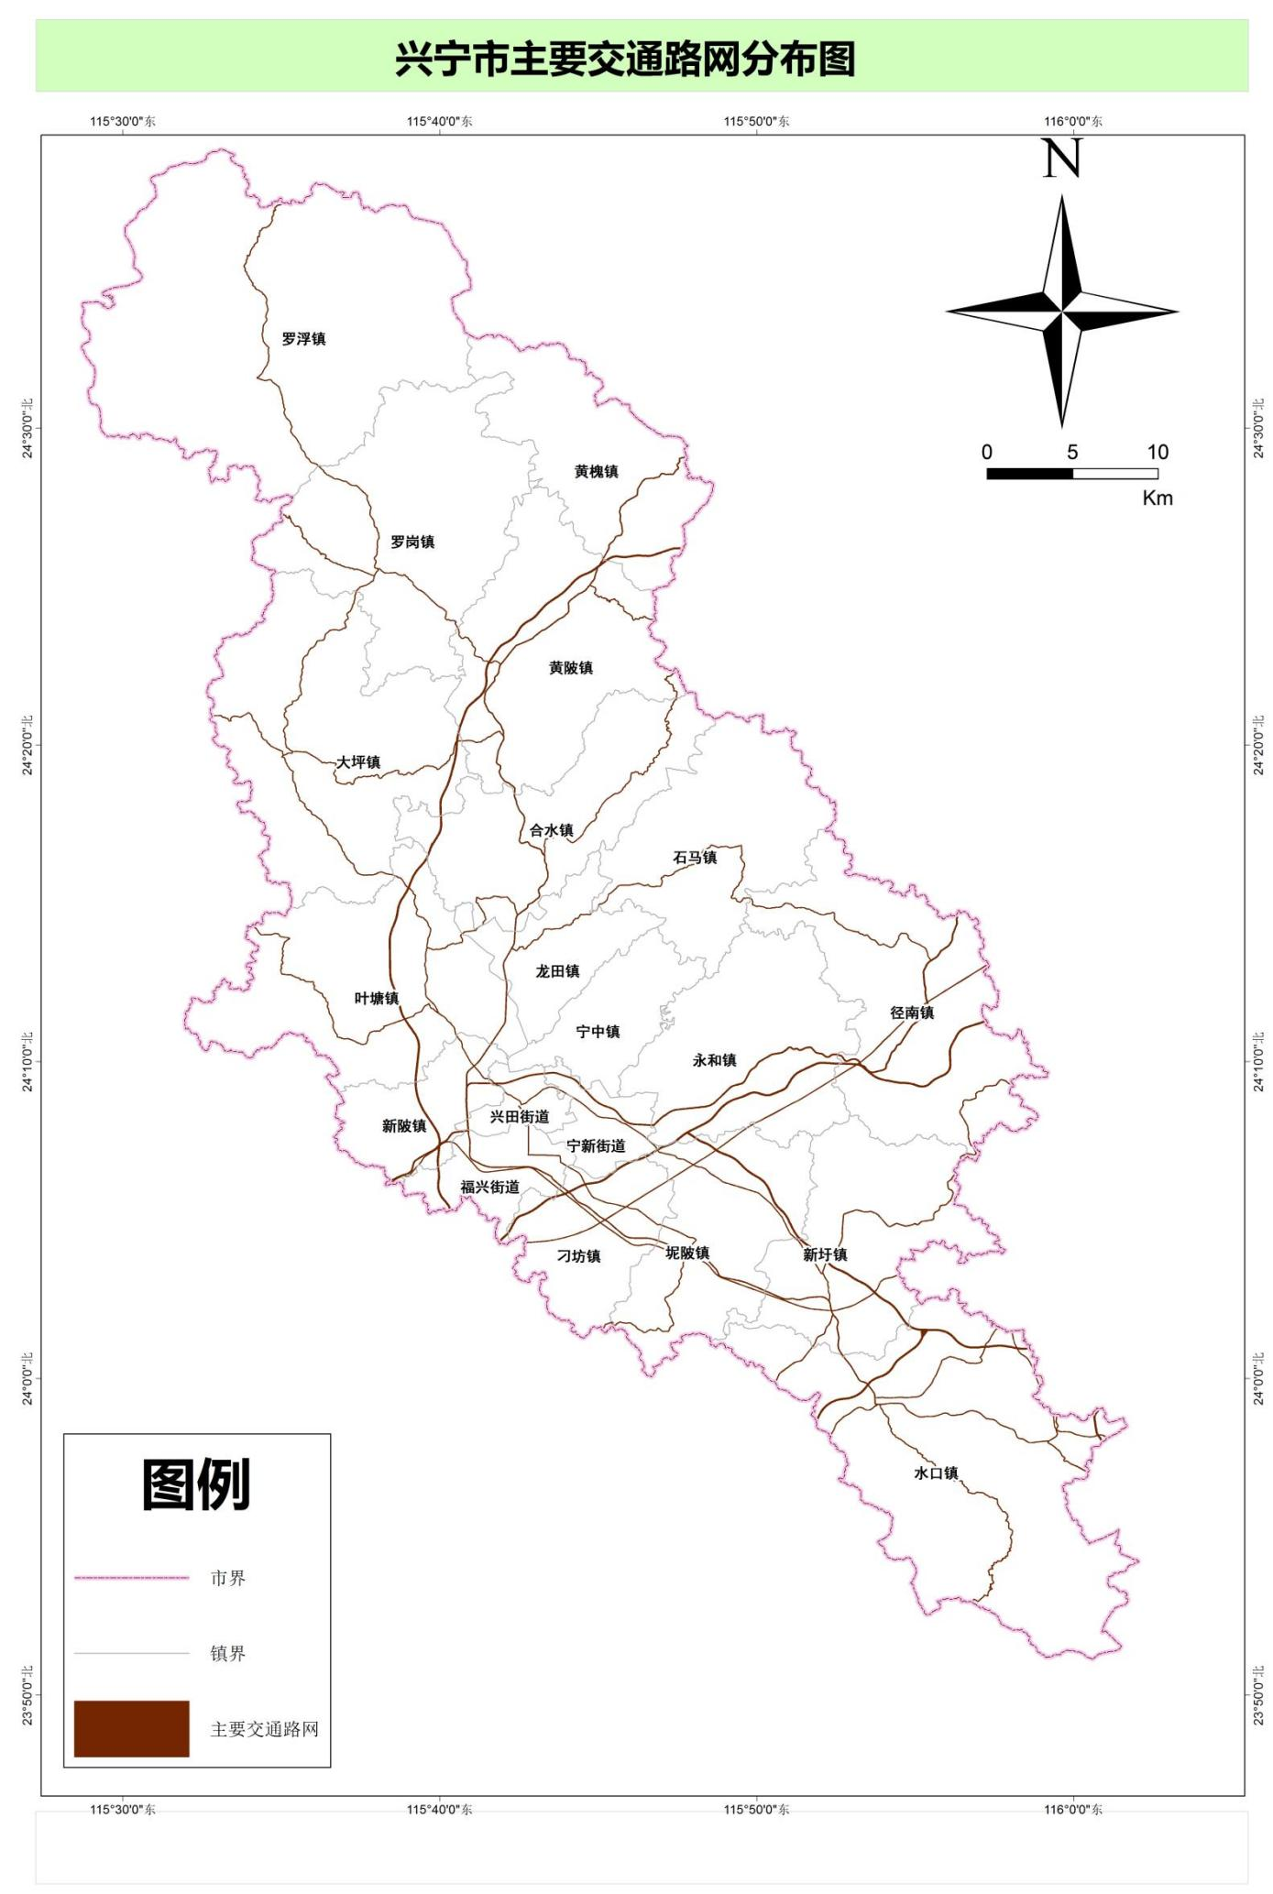

附图8 兴宁市县级以上文物保护单位分布图

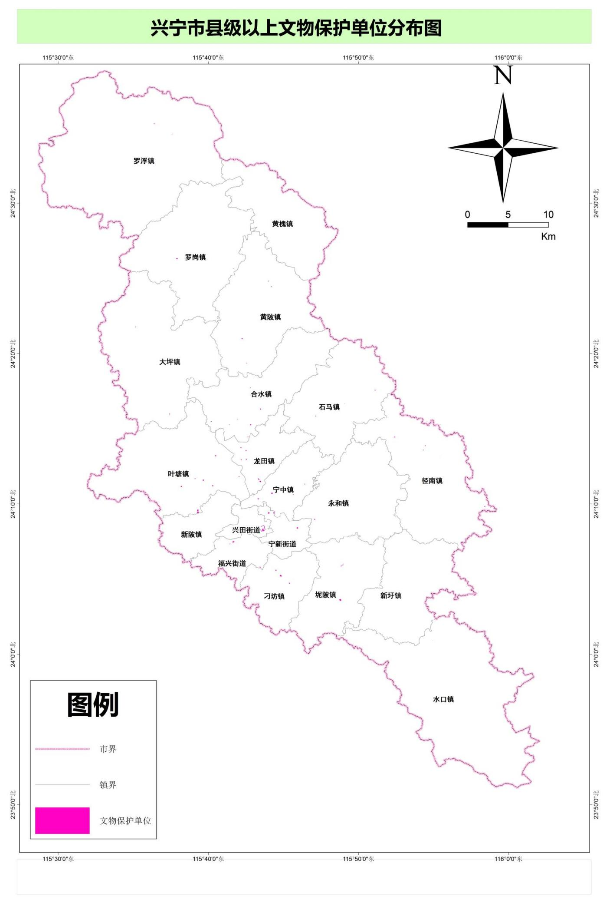

附图9原兴宁市畜禽养殖禁养区分布图（2020版）

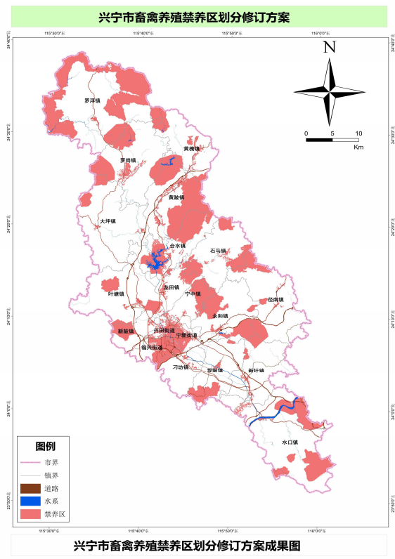

附图10 兴宁市畜禽养殖禁养区分布图

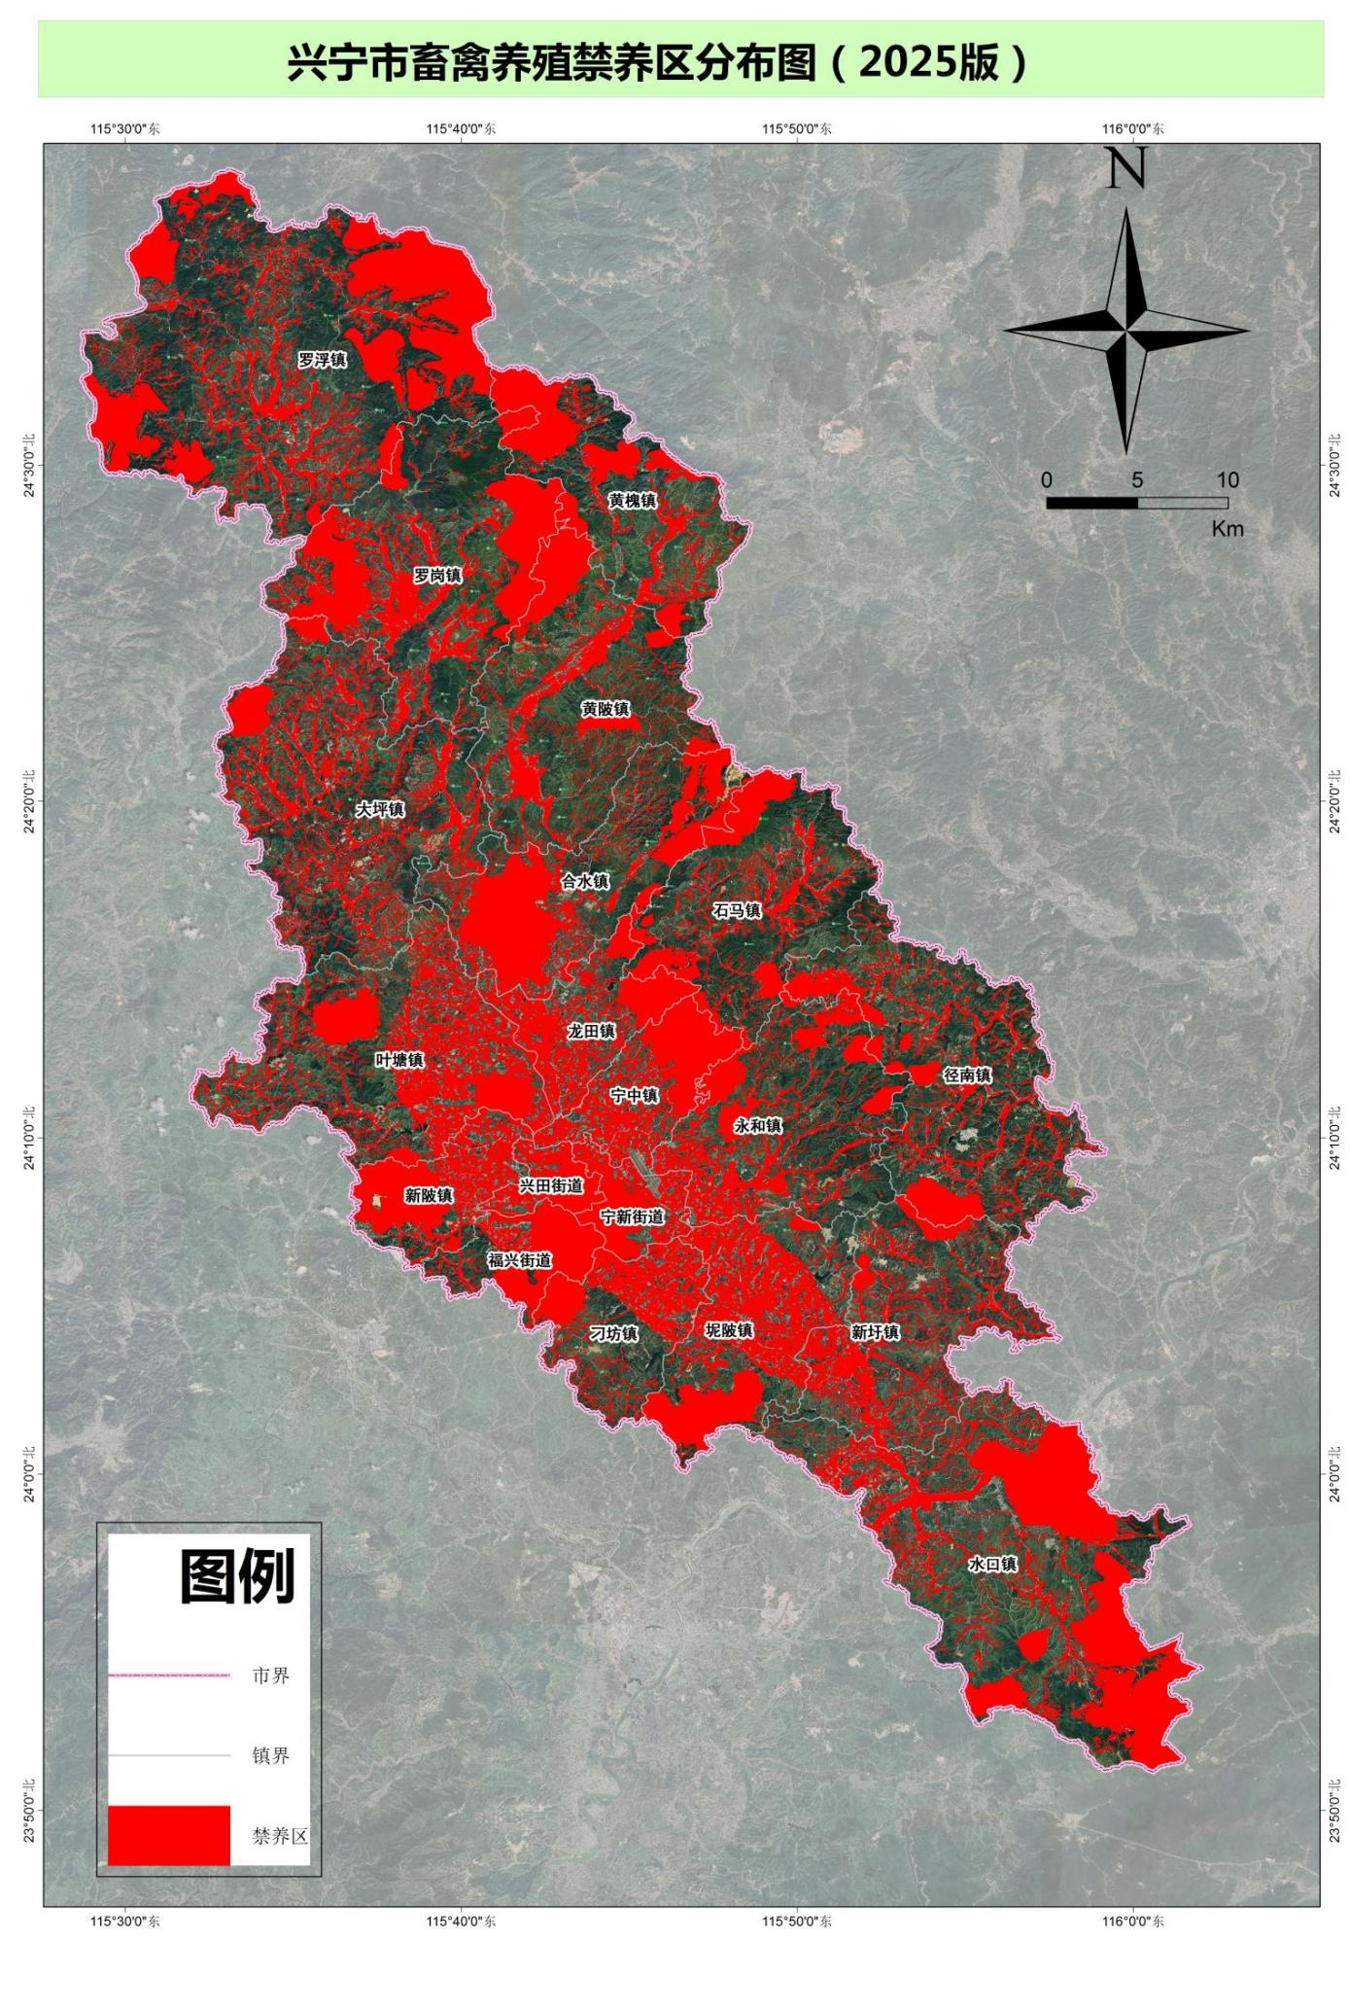

附图11 兴田街道畜禽养殖禁养区分布图

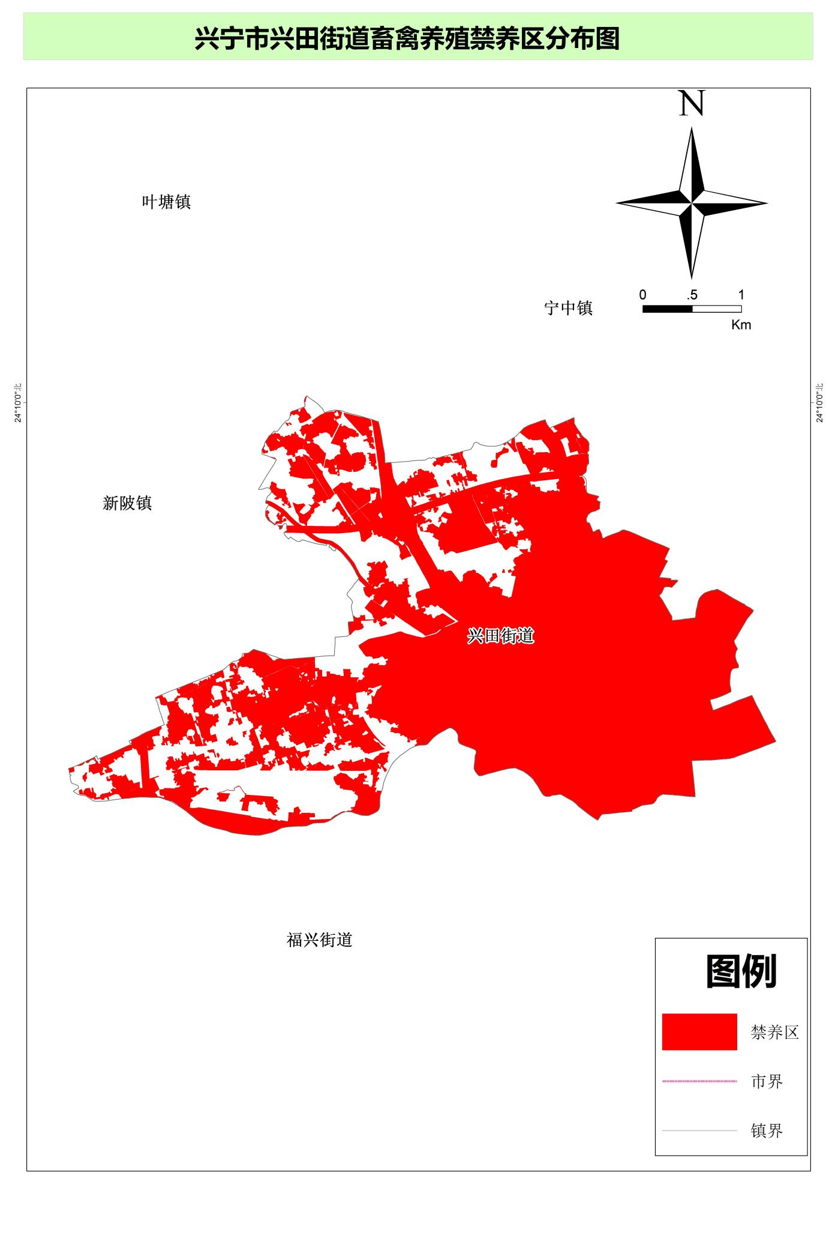

附图12 福兴街道畜禽养殖禁养区分布图

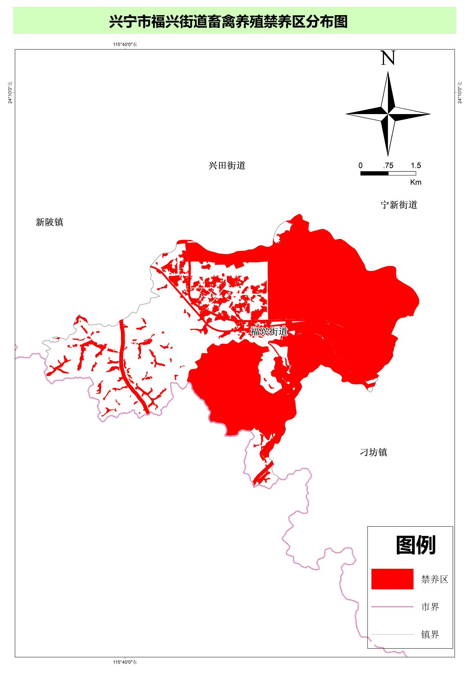

附图13 宁新街道畜禽养殖禁养区分布图

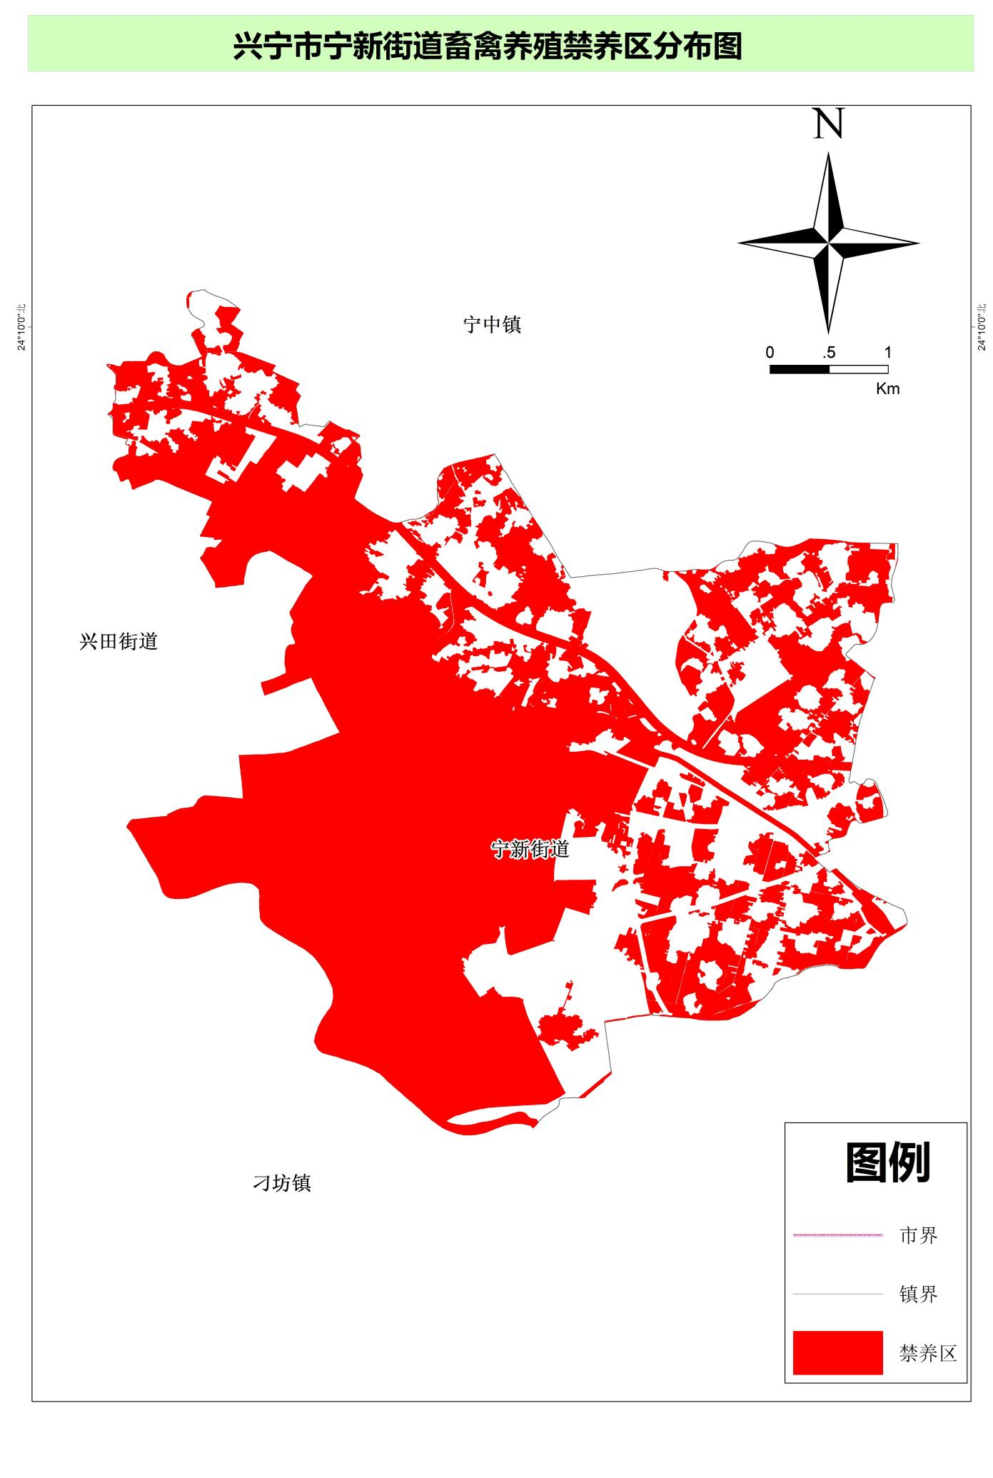

附图14 永和镇畜禽养殖禁养区分布图

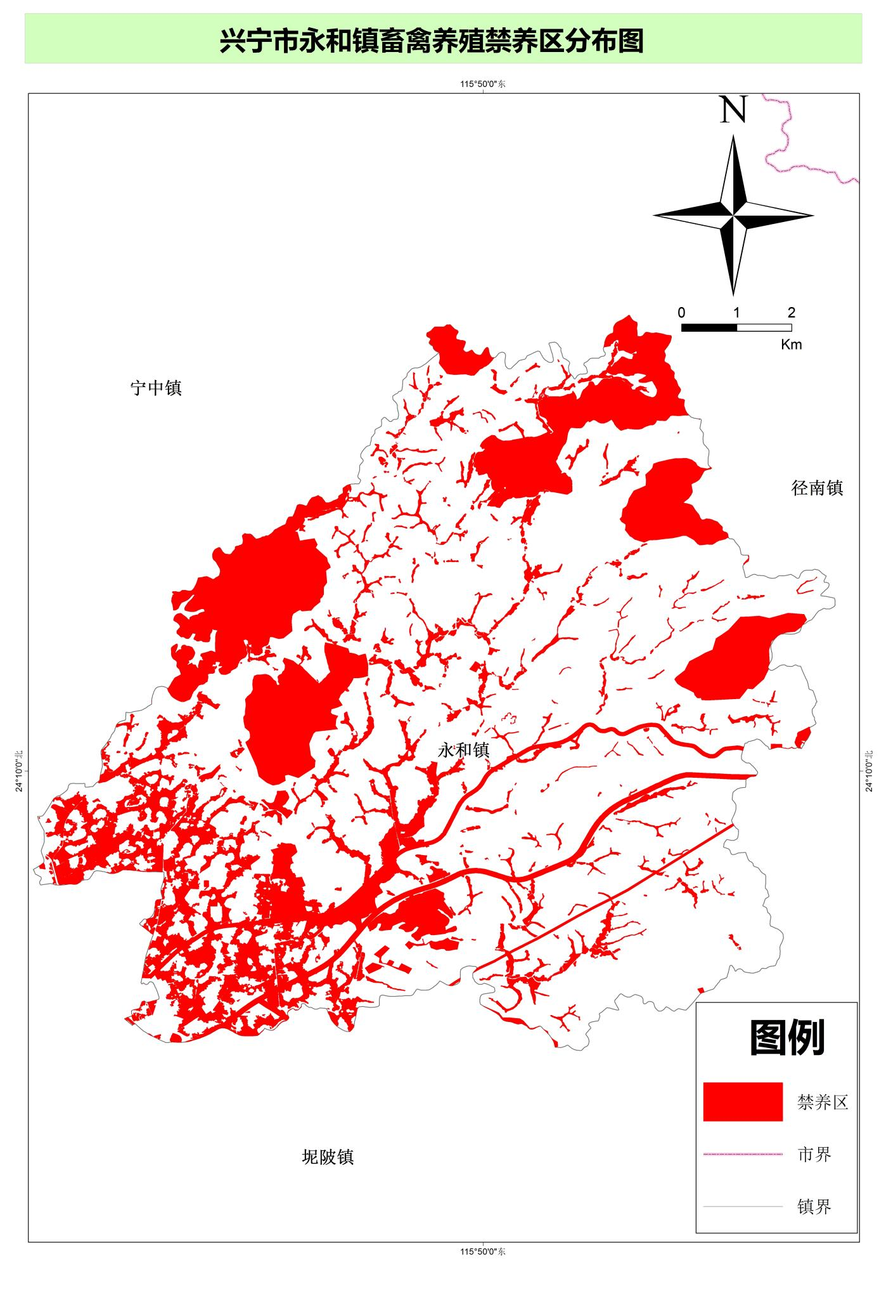

附图15 新圩镇畜禽养殖禁养区分布图

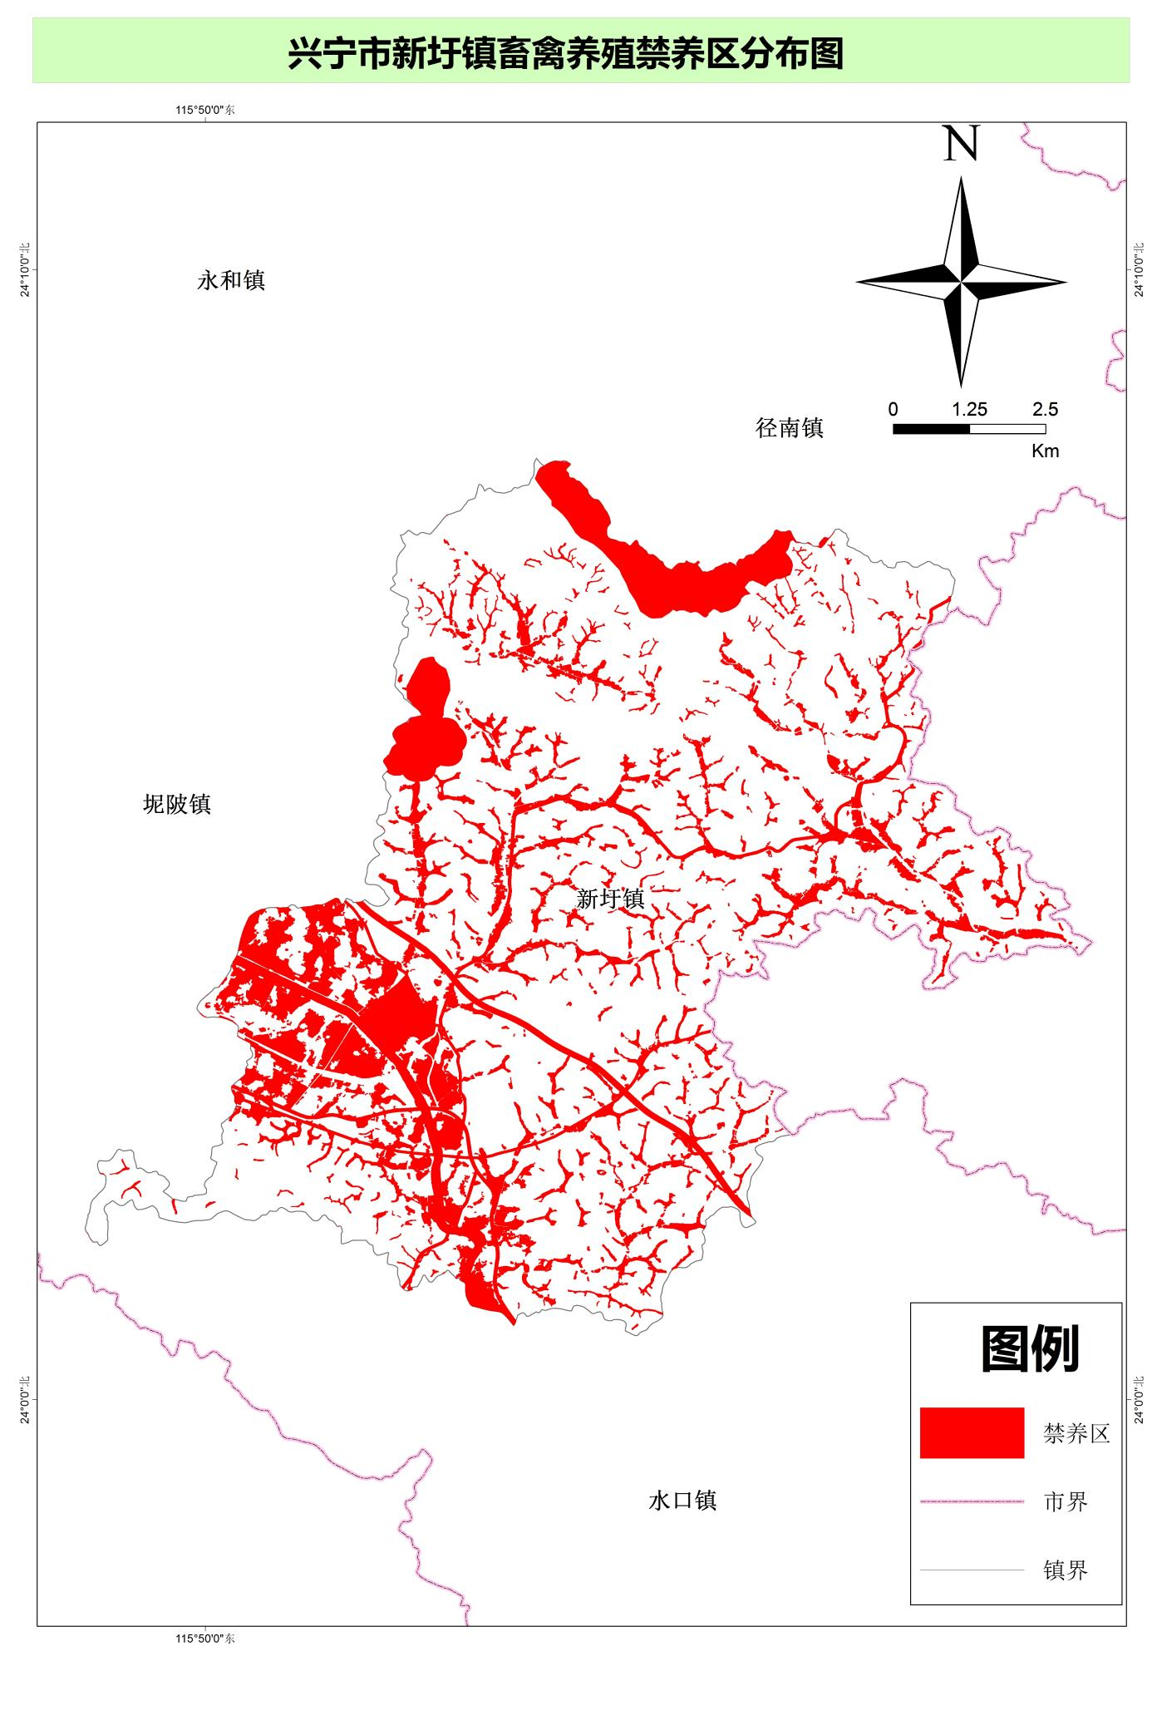

附图16 罗浮镇畜禽养殖禁养区分布图

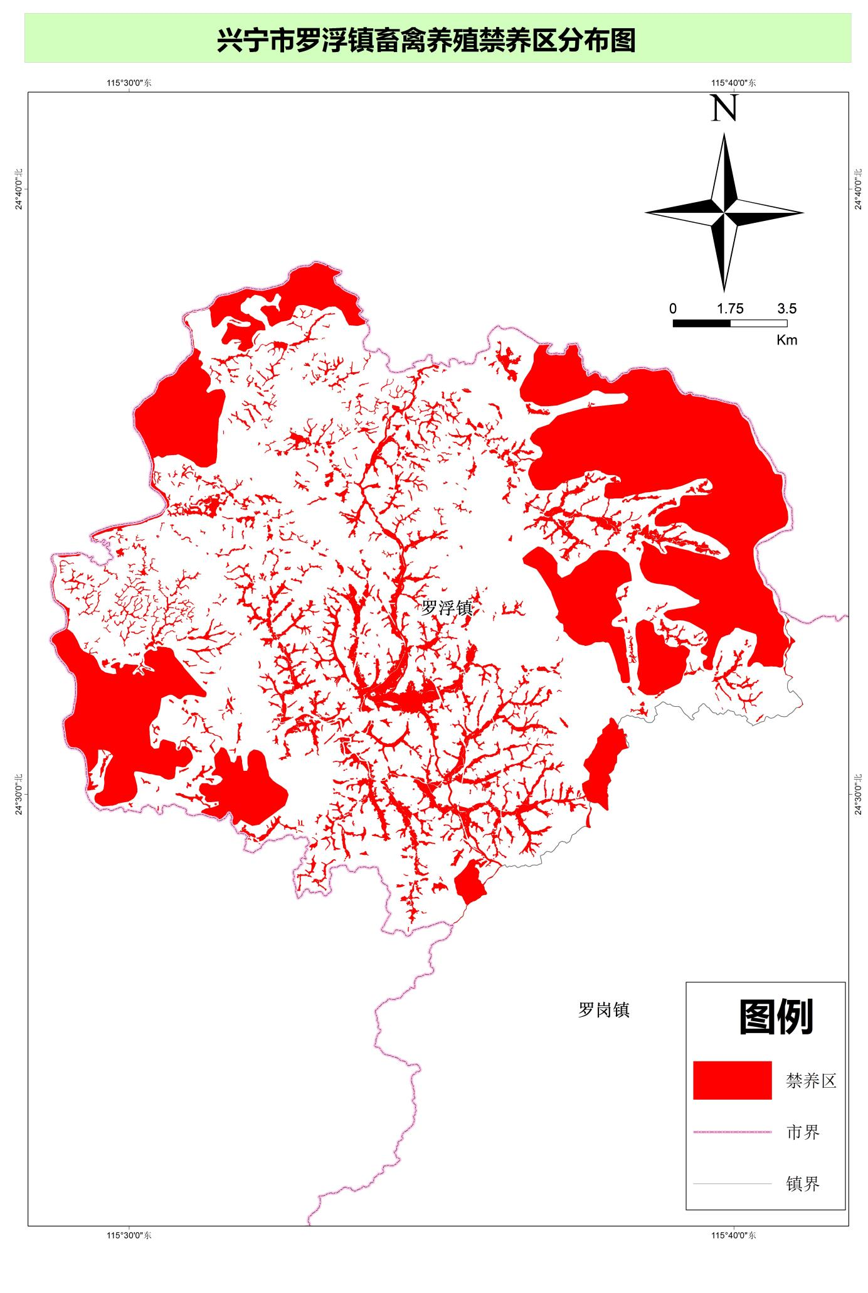

附图17 罗岗镇畜禽养殖禁养区分布图

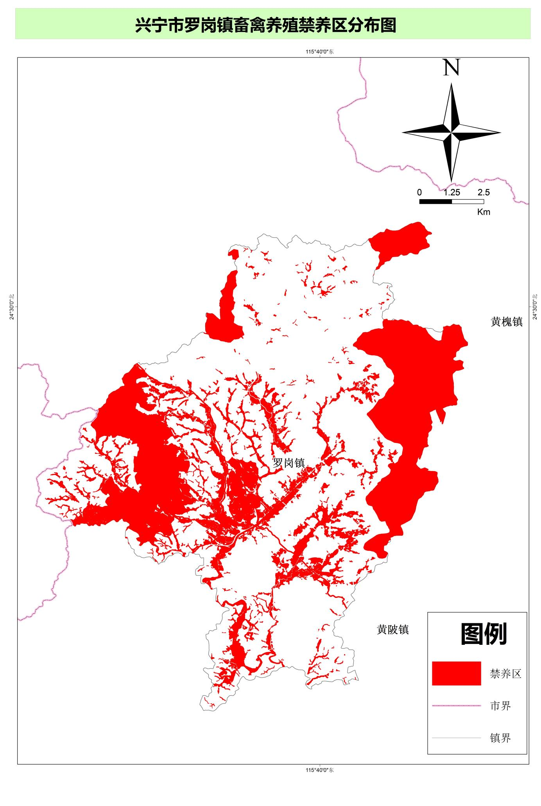

附图18 黄槐镇畜禽养殖禁养区分布图

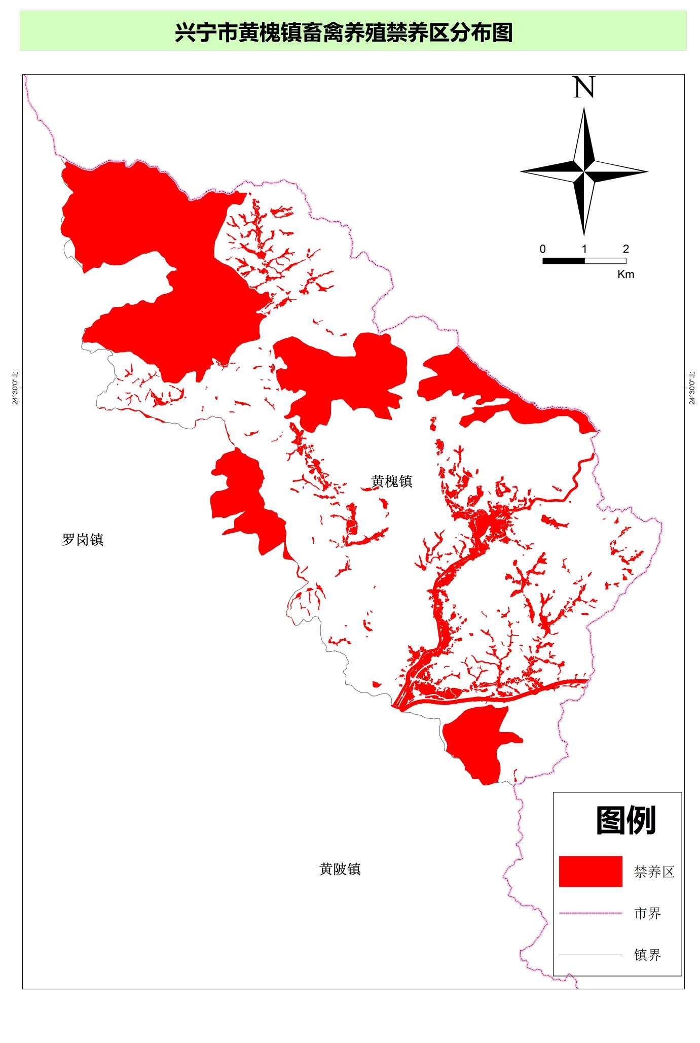

附图19 龙田镇畜禽养殖禁养区分布图

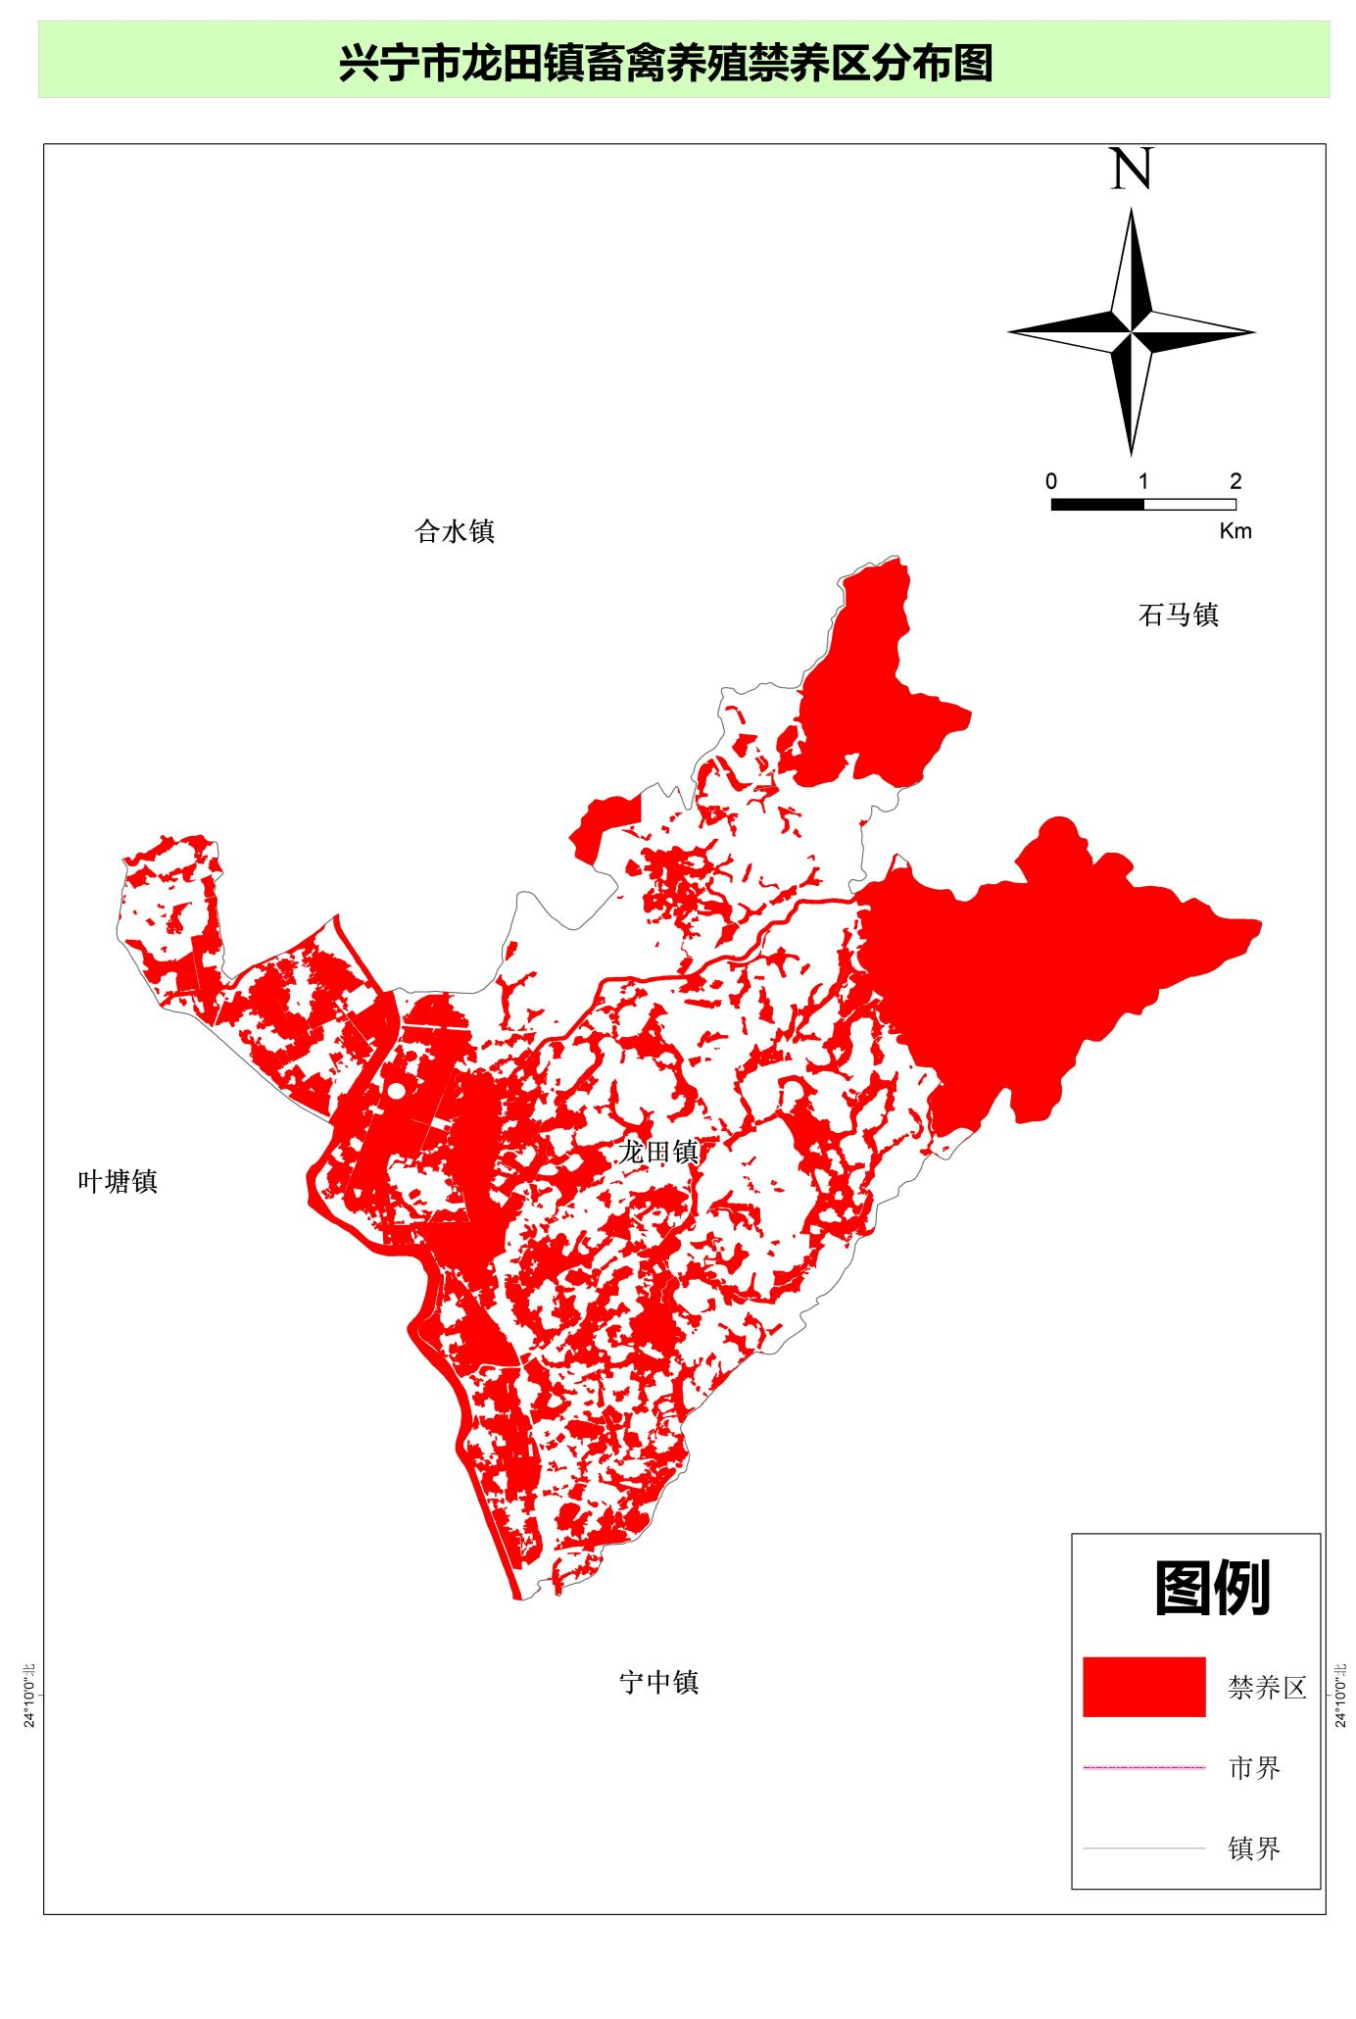

附图20 石马镇畜禽养殖禁养区分布图

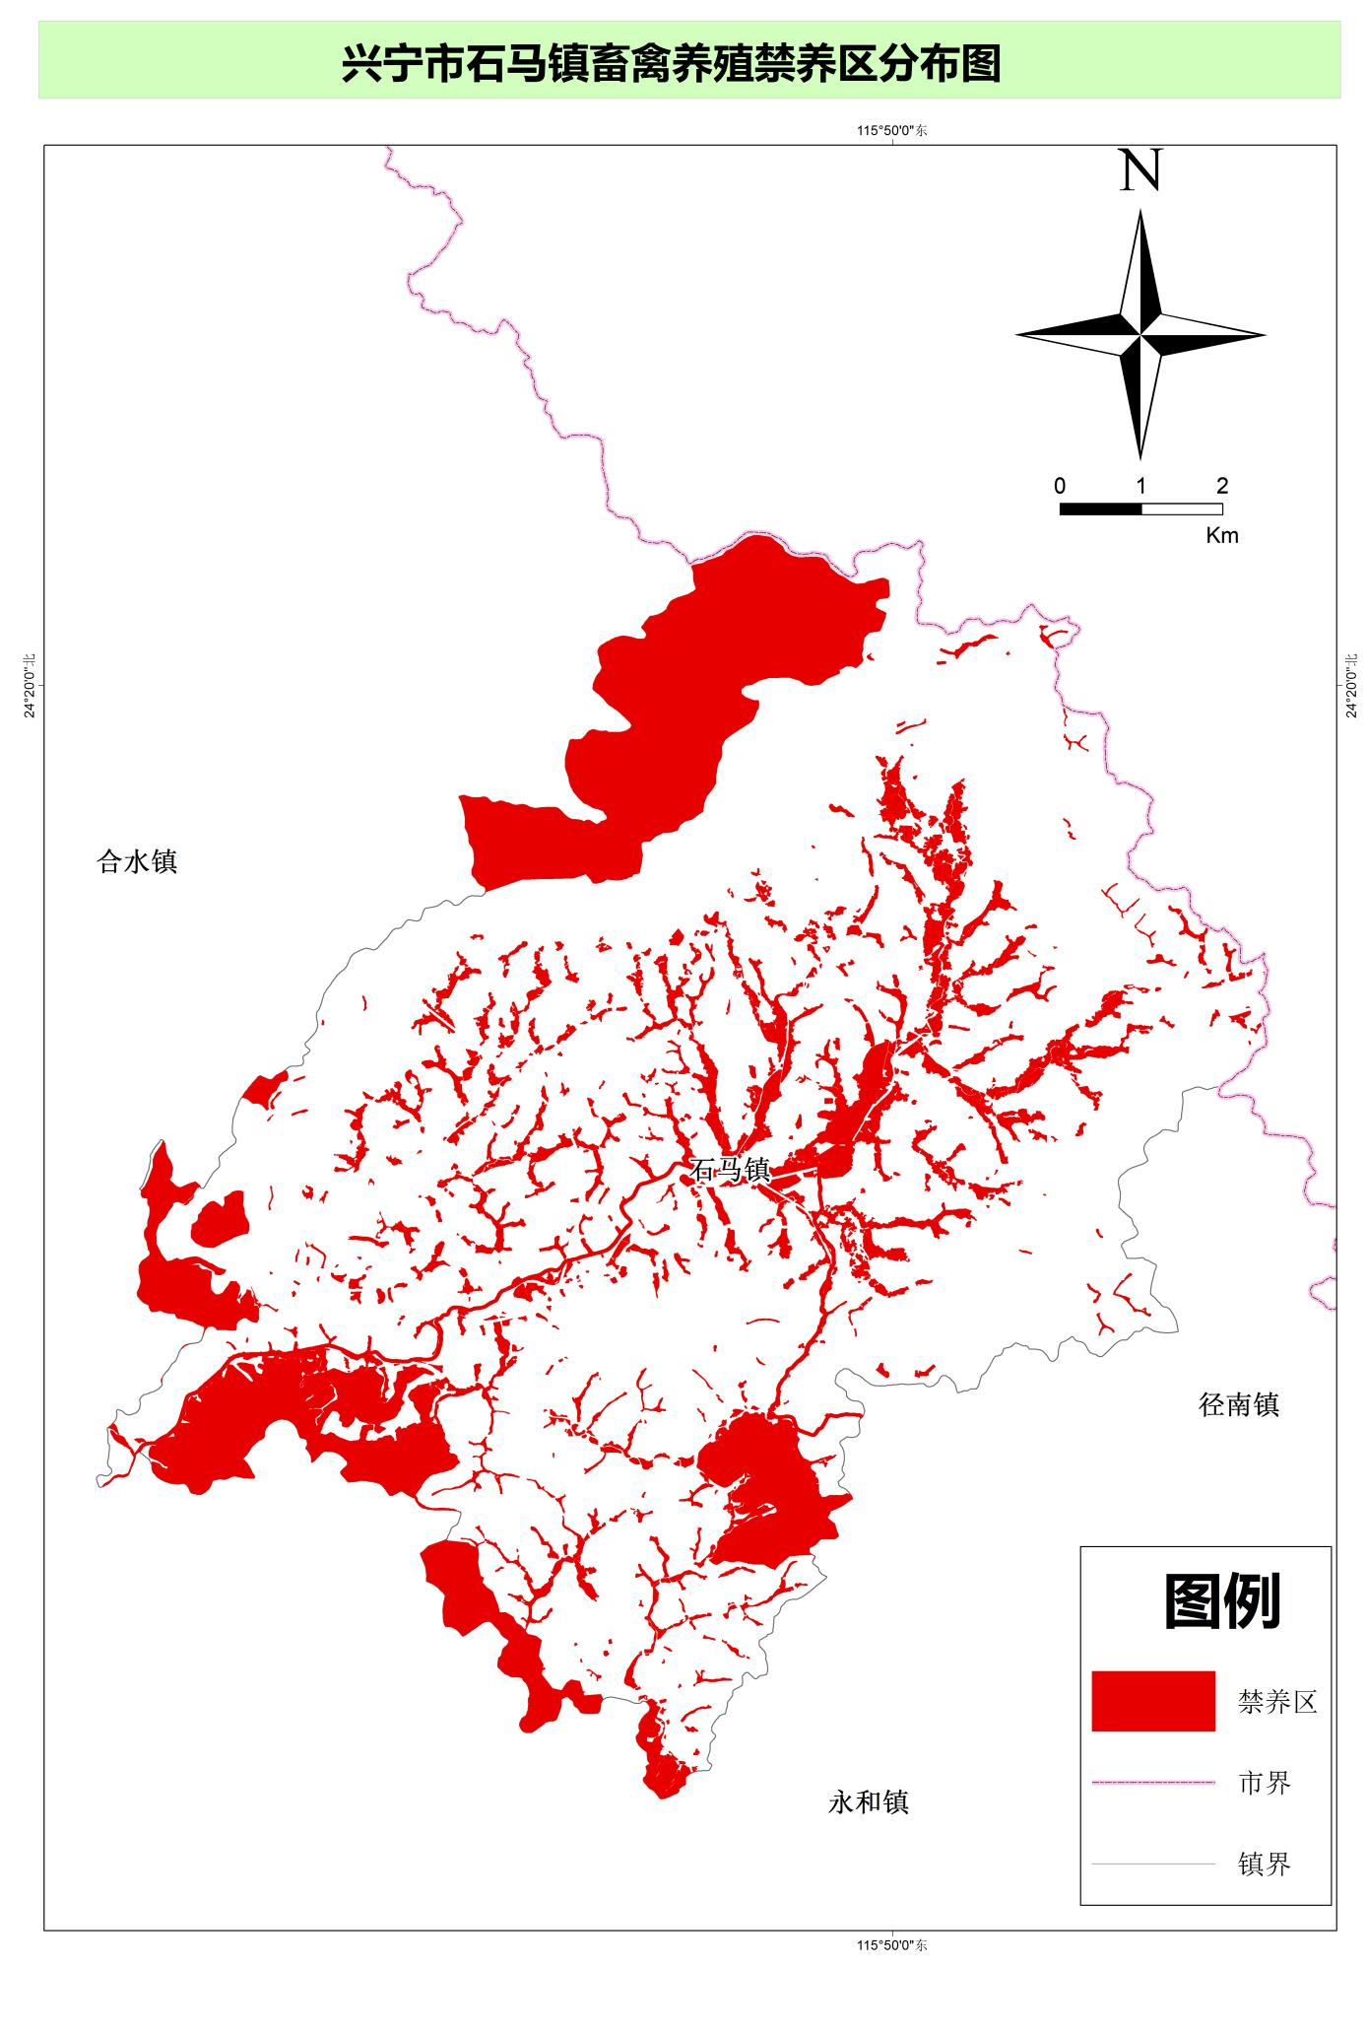

附图21 宁中镇畜禽养殖禁养区分布图

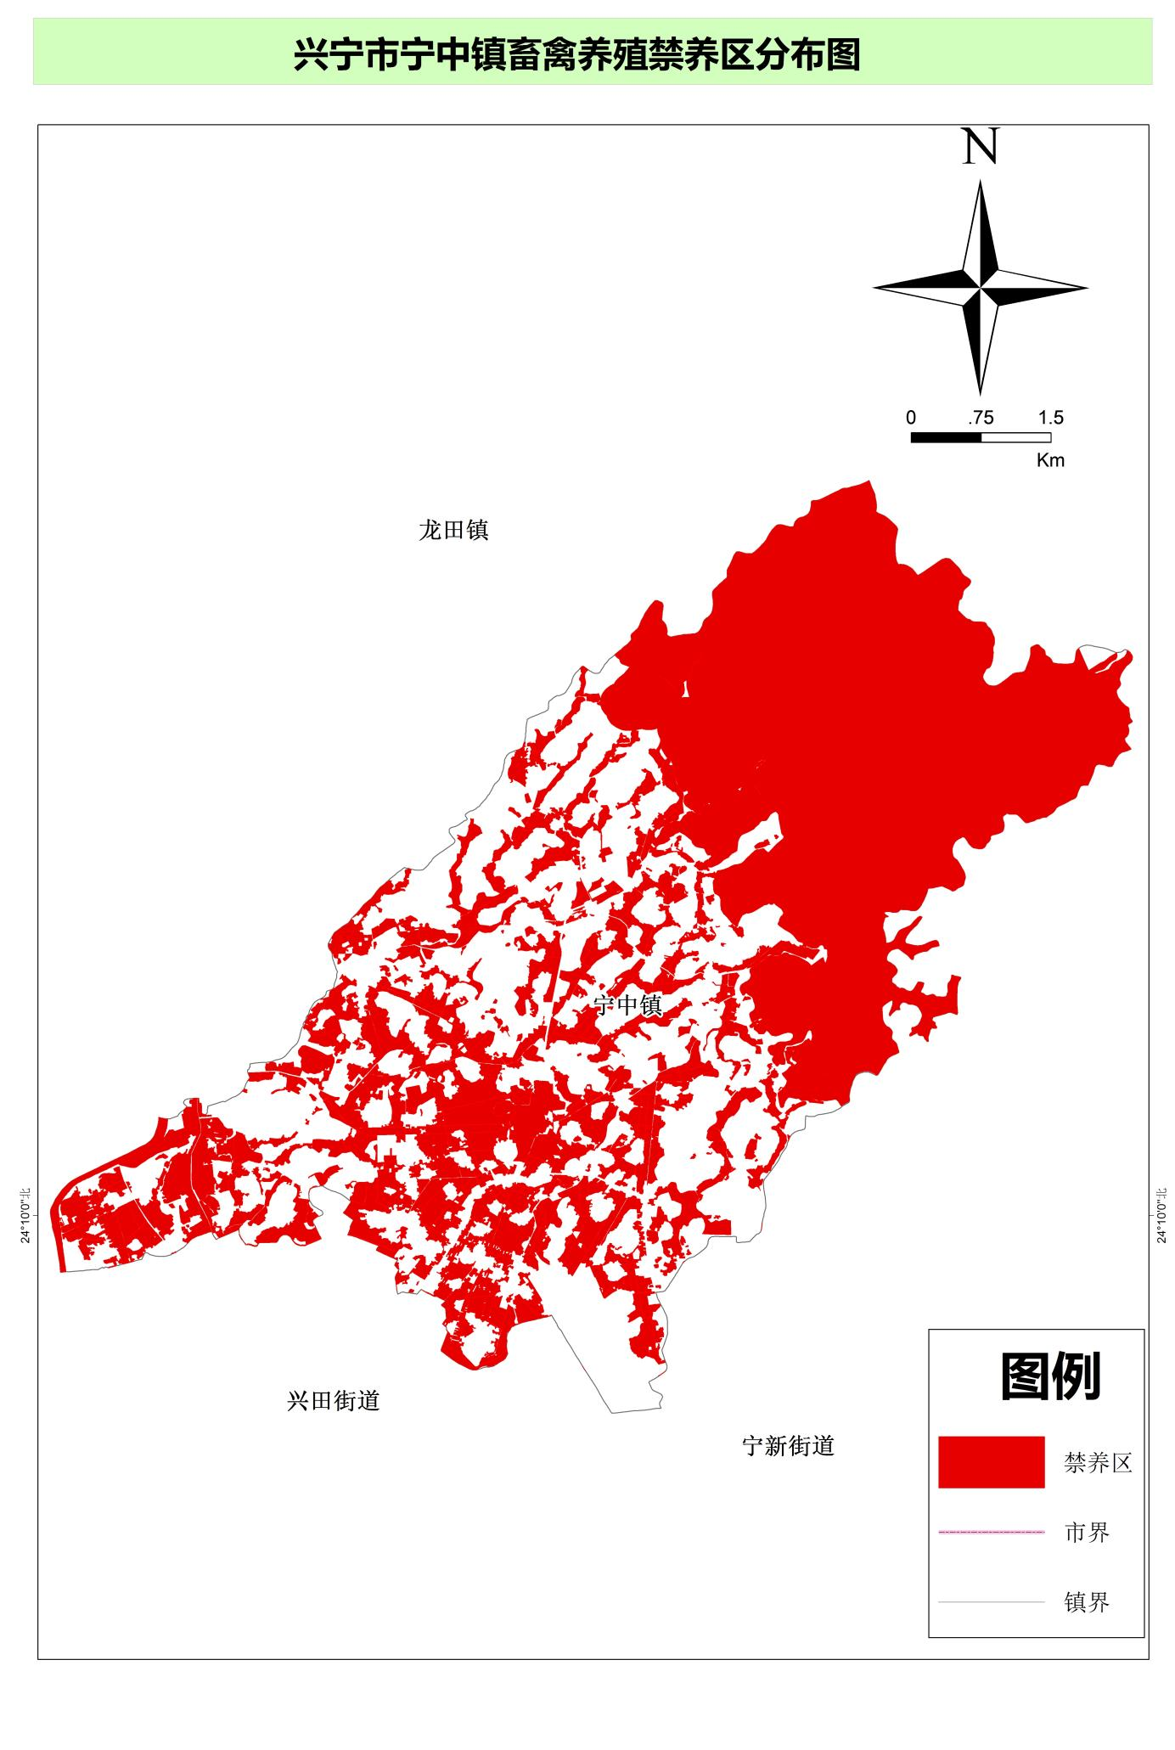

附图22 径南镇畜禽养殖禁养区分布图

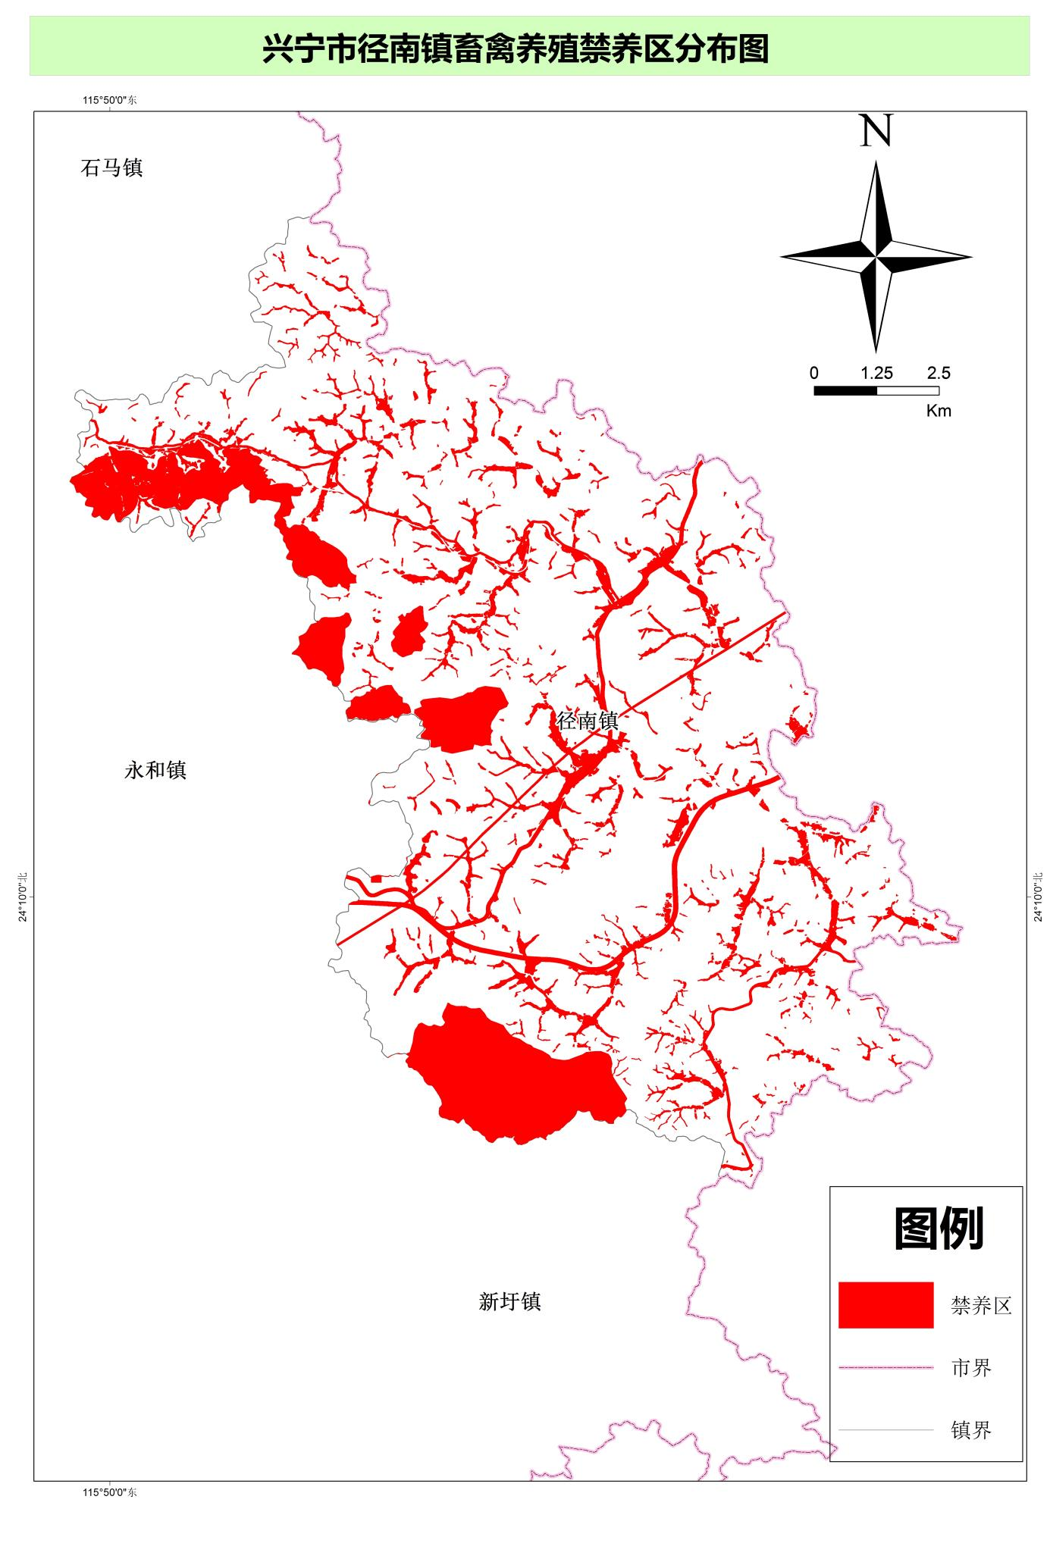

附图23 坭陂镇畜禽养殖禁养区分布图

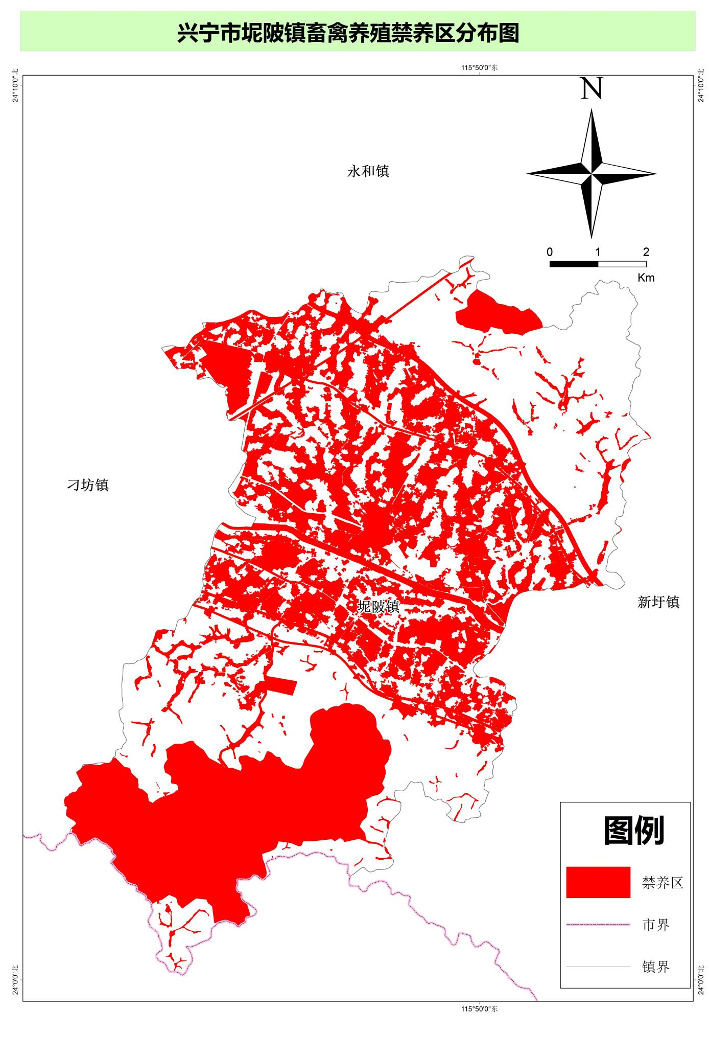

附图24 水口镇畜禽养殖禁养区分布图

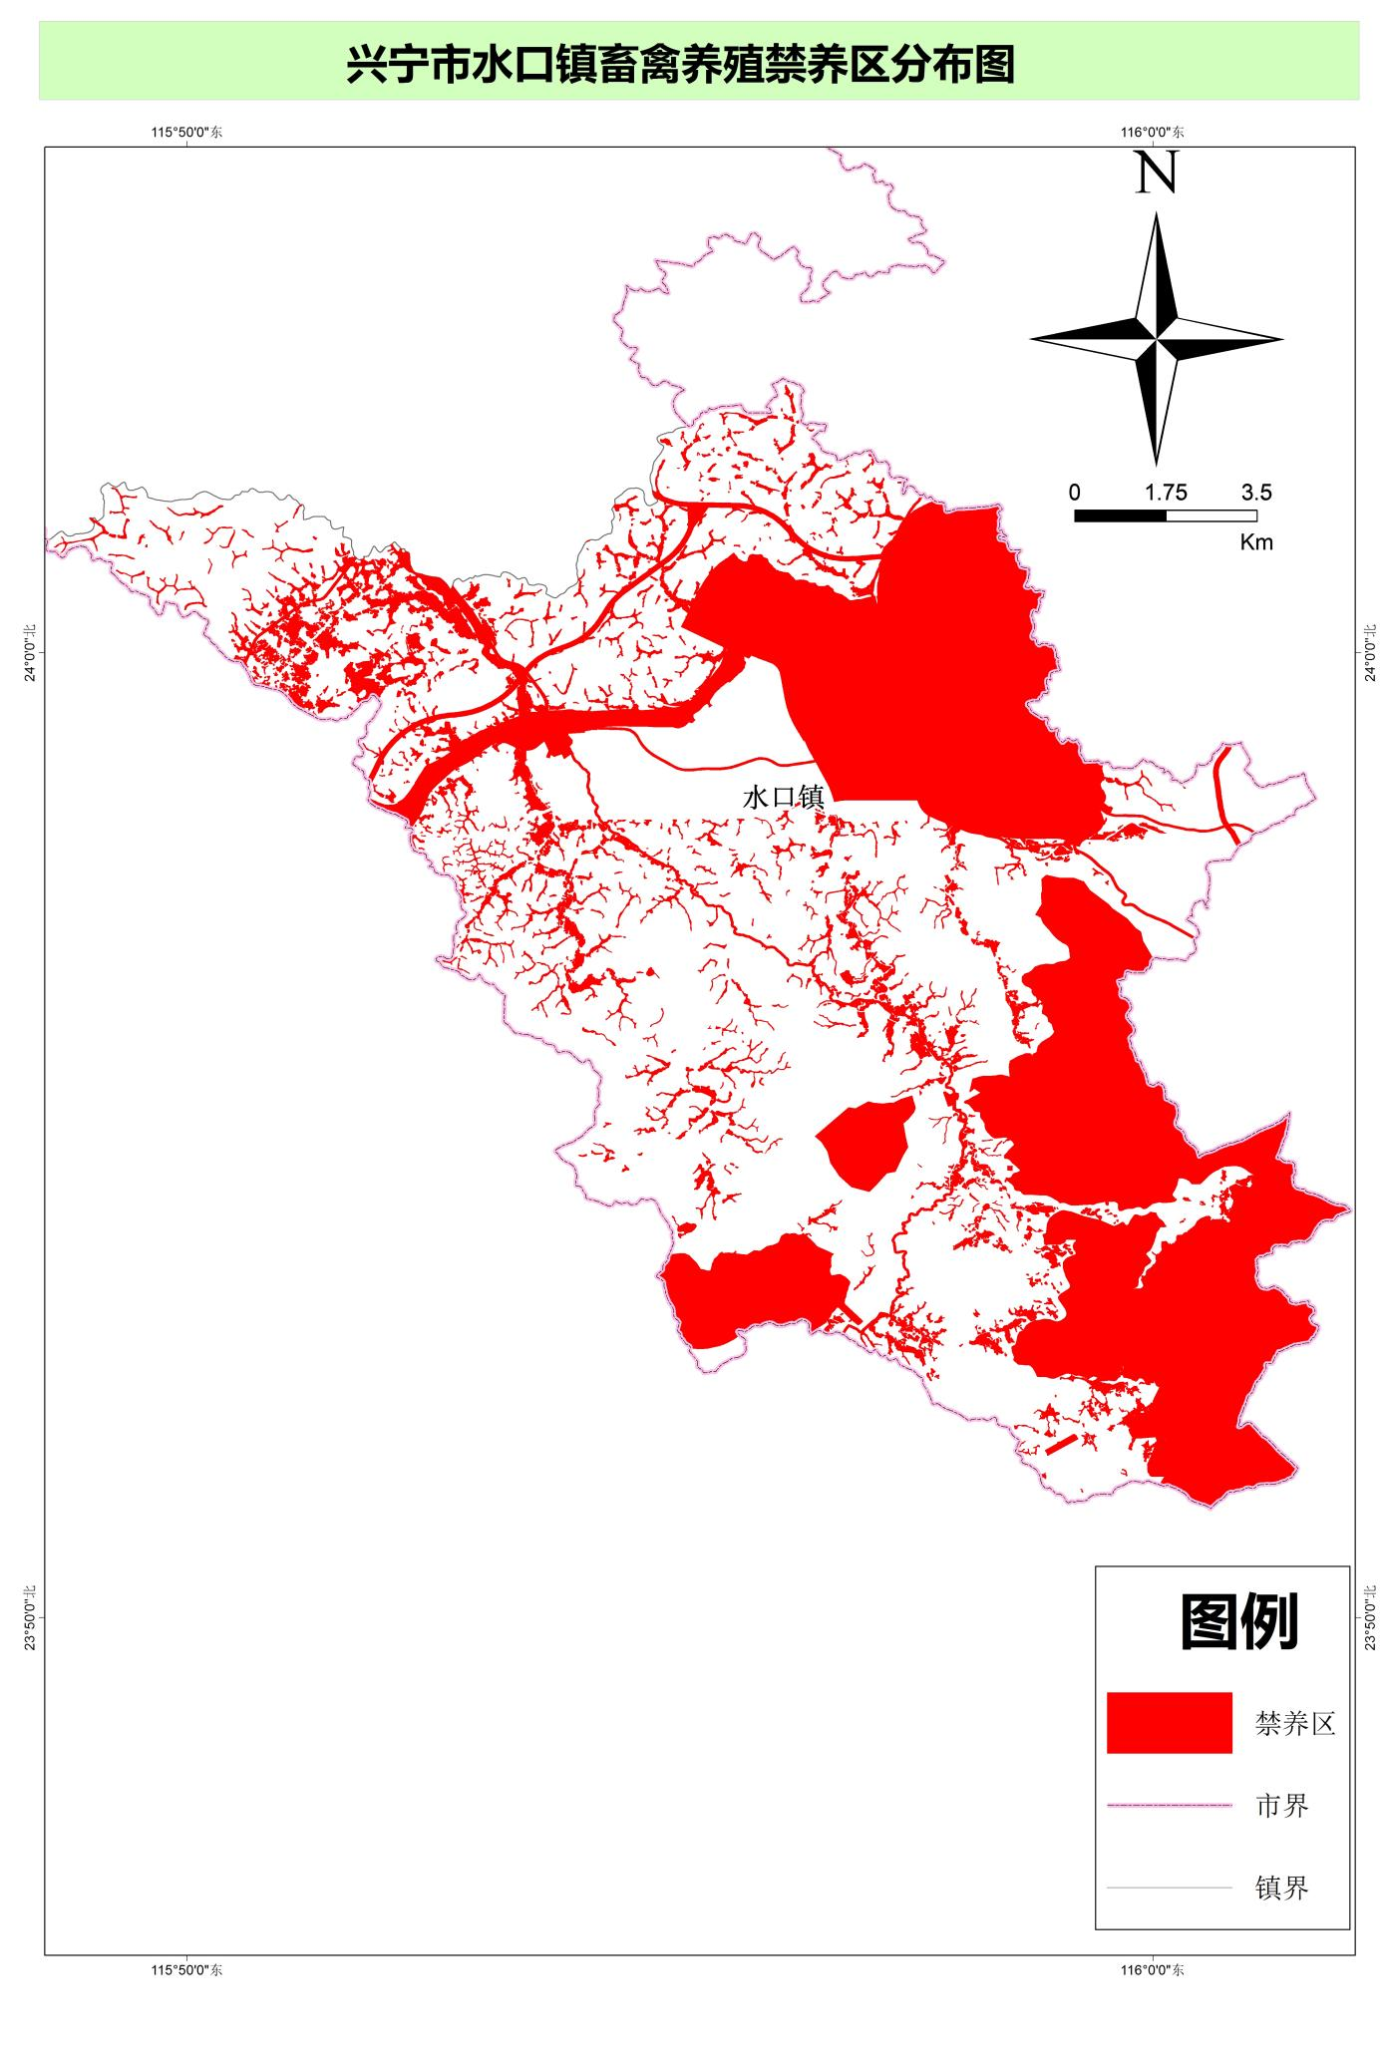

附图25 黄陂镇畜禽养殖禁养区分布图

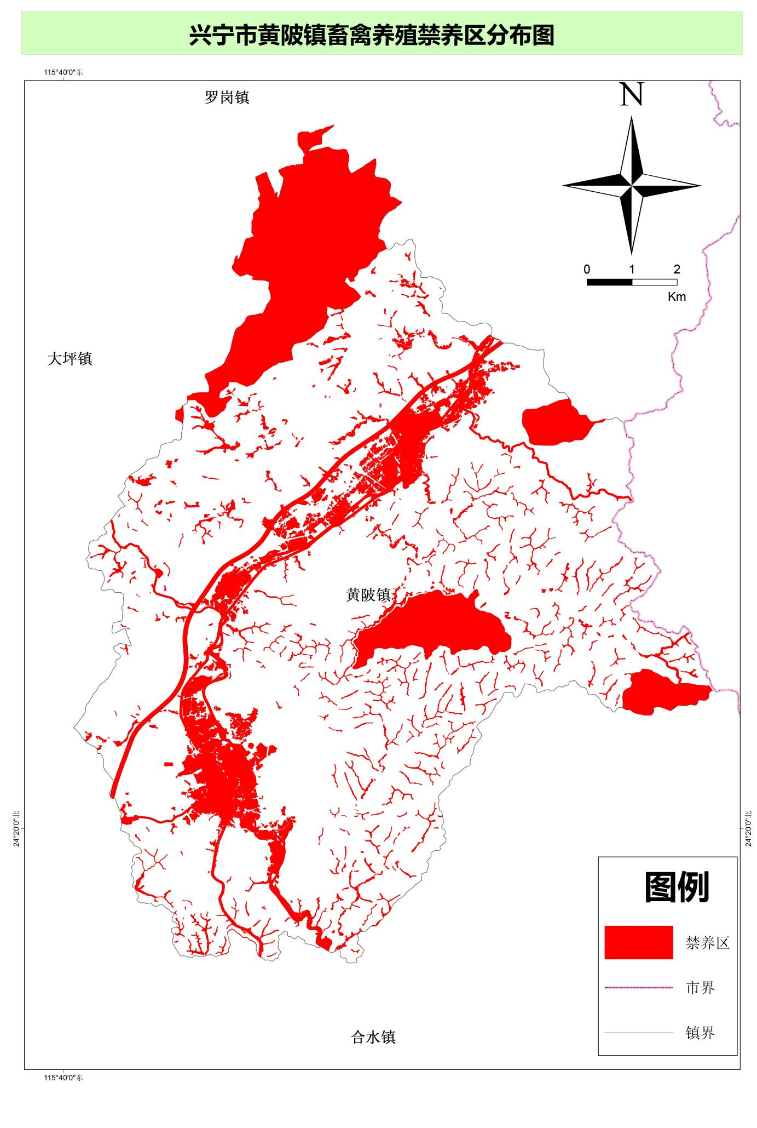

附图26 合水镇畜禽养殖禁养区分布图

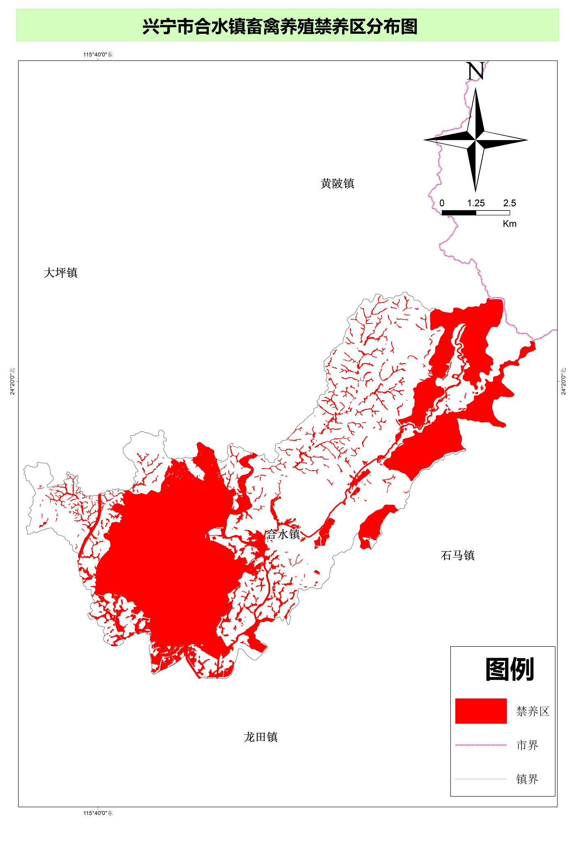

附图27 大坪镇畜禽养殖禁养区分布图

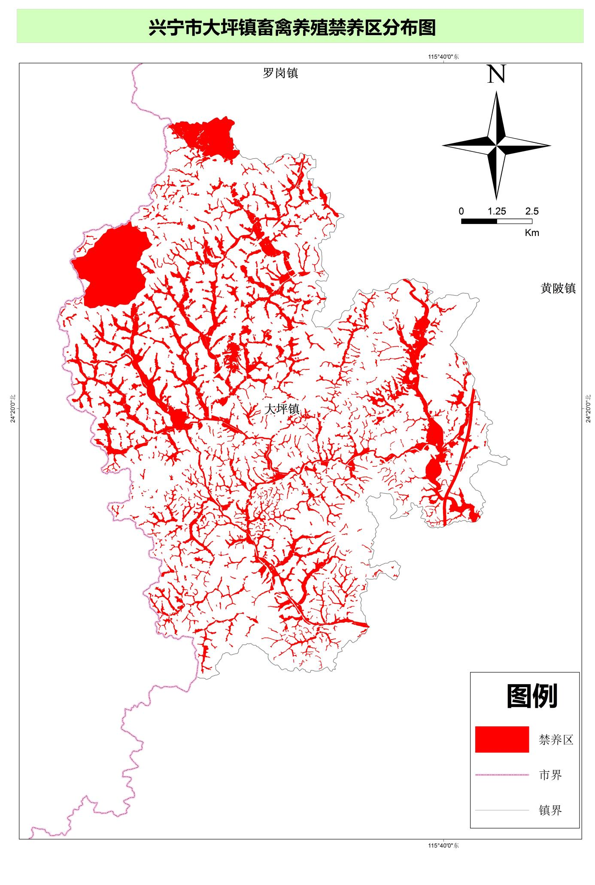

附图28 叶塘镇畜禽养殖禁养区分布图

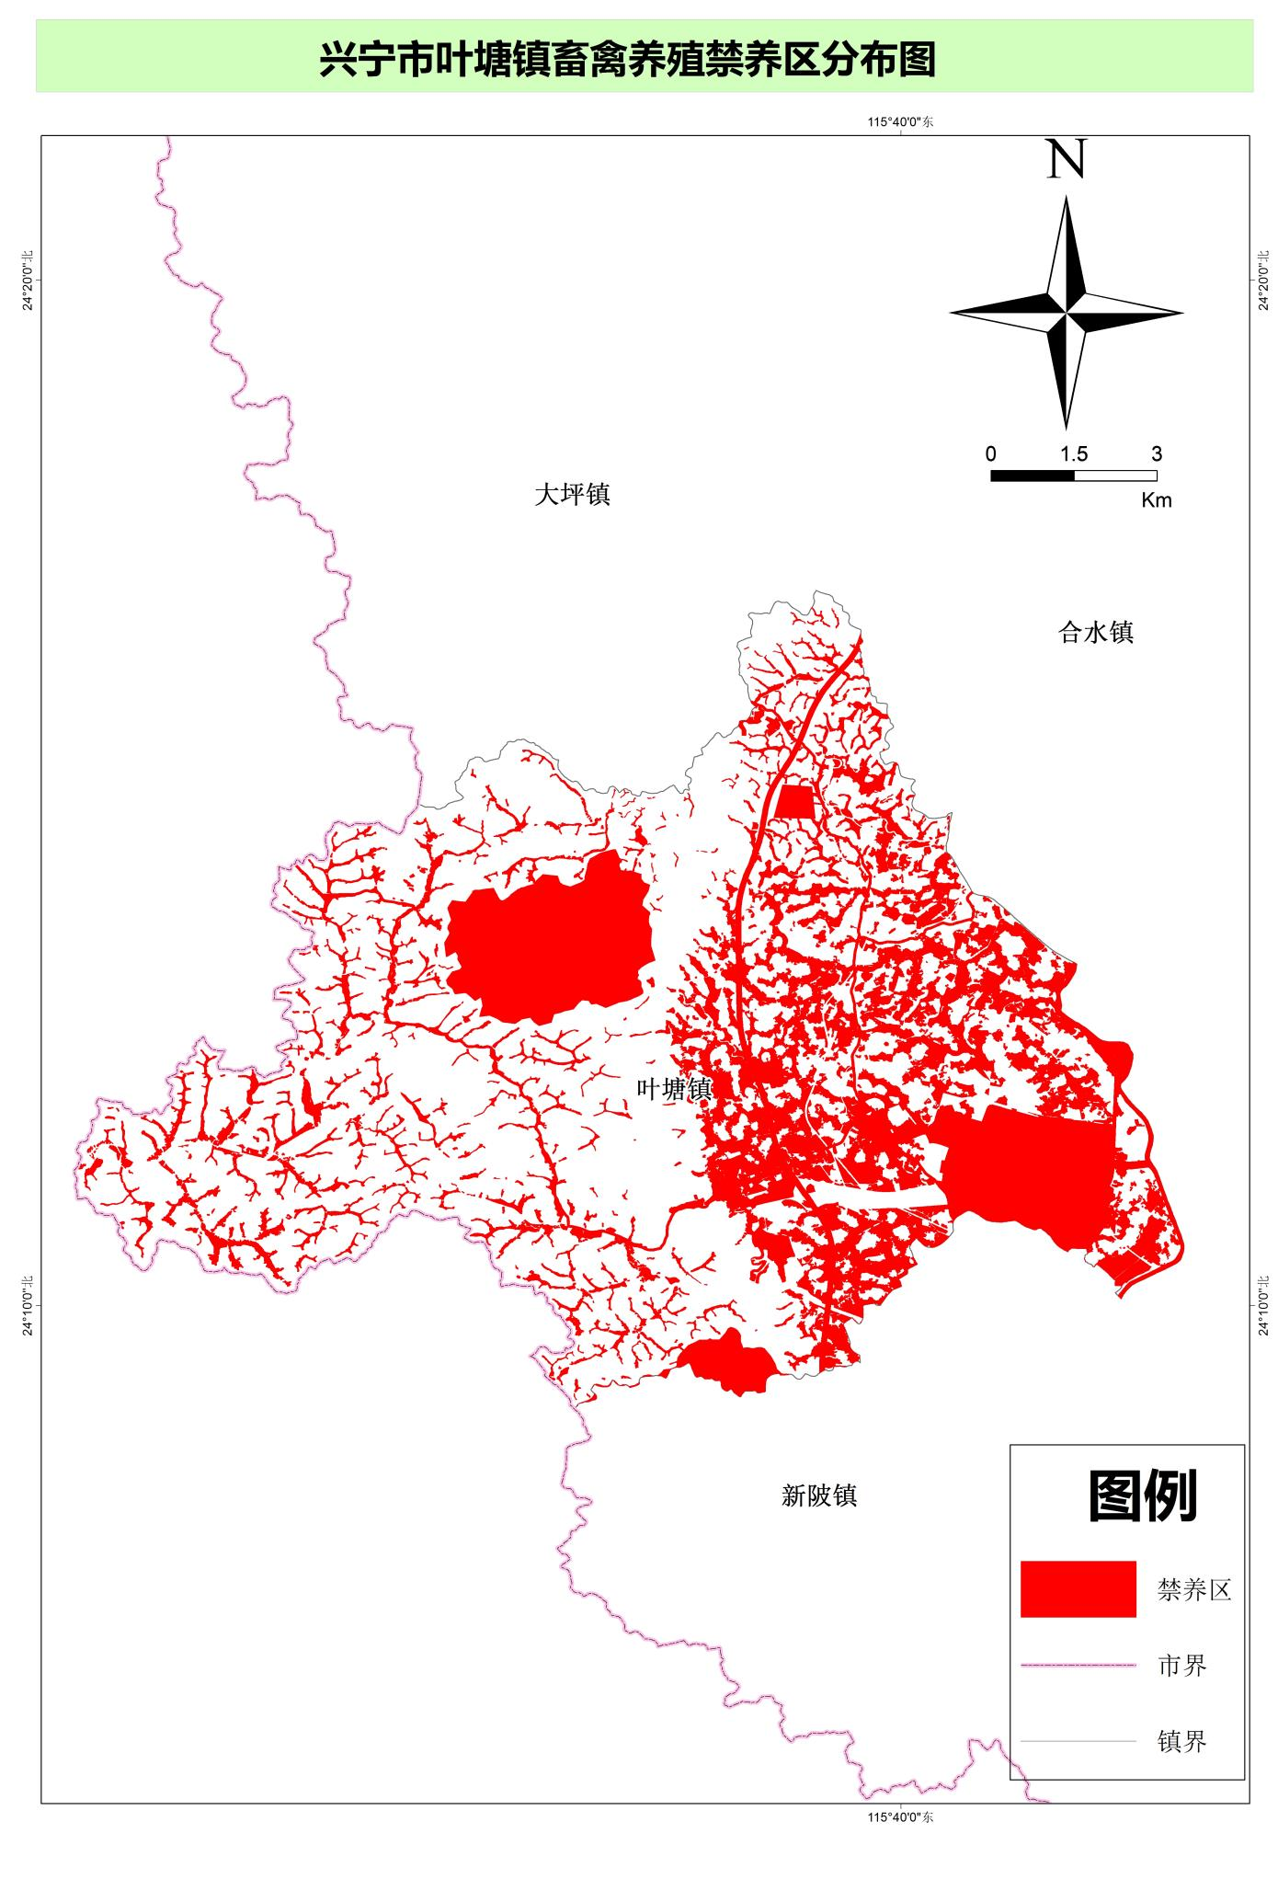

附图29 新陂镇畜禽养殖禁养区分布图

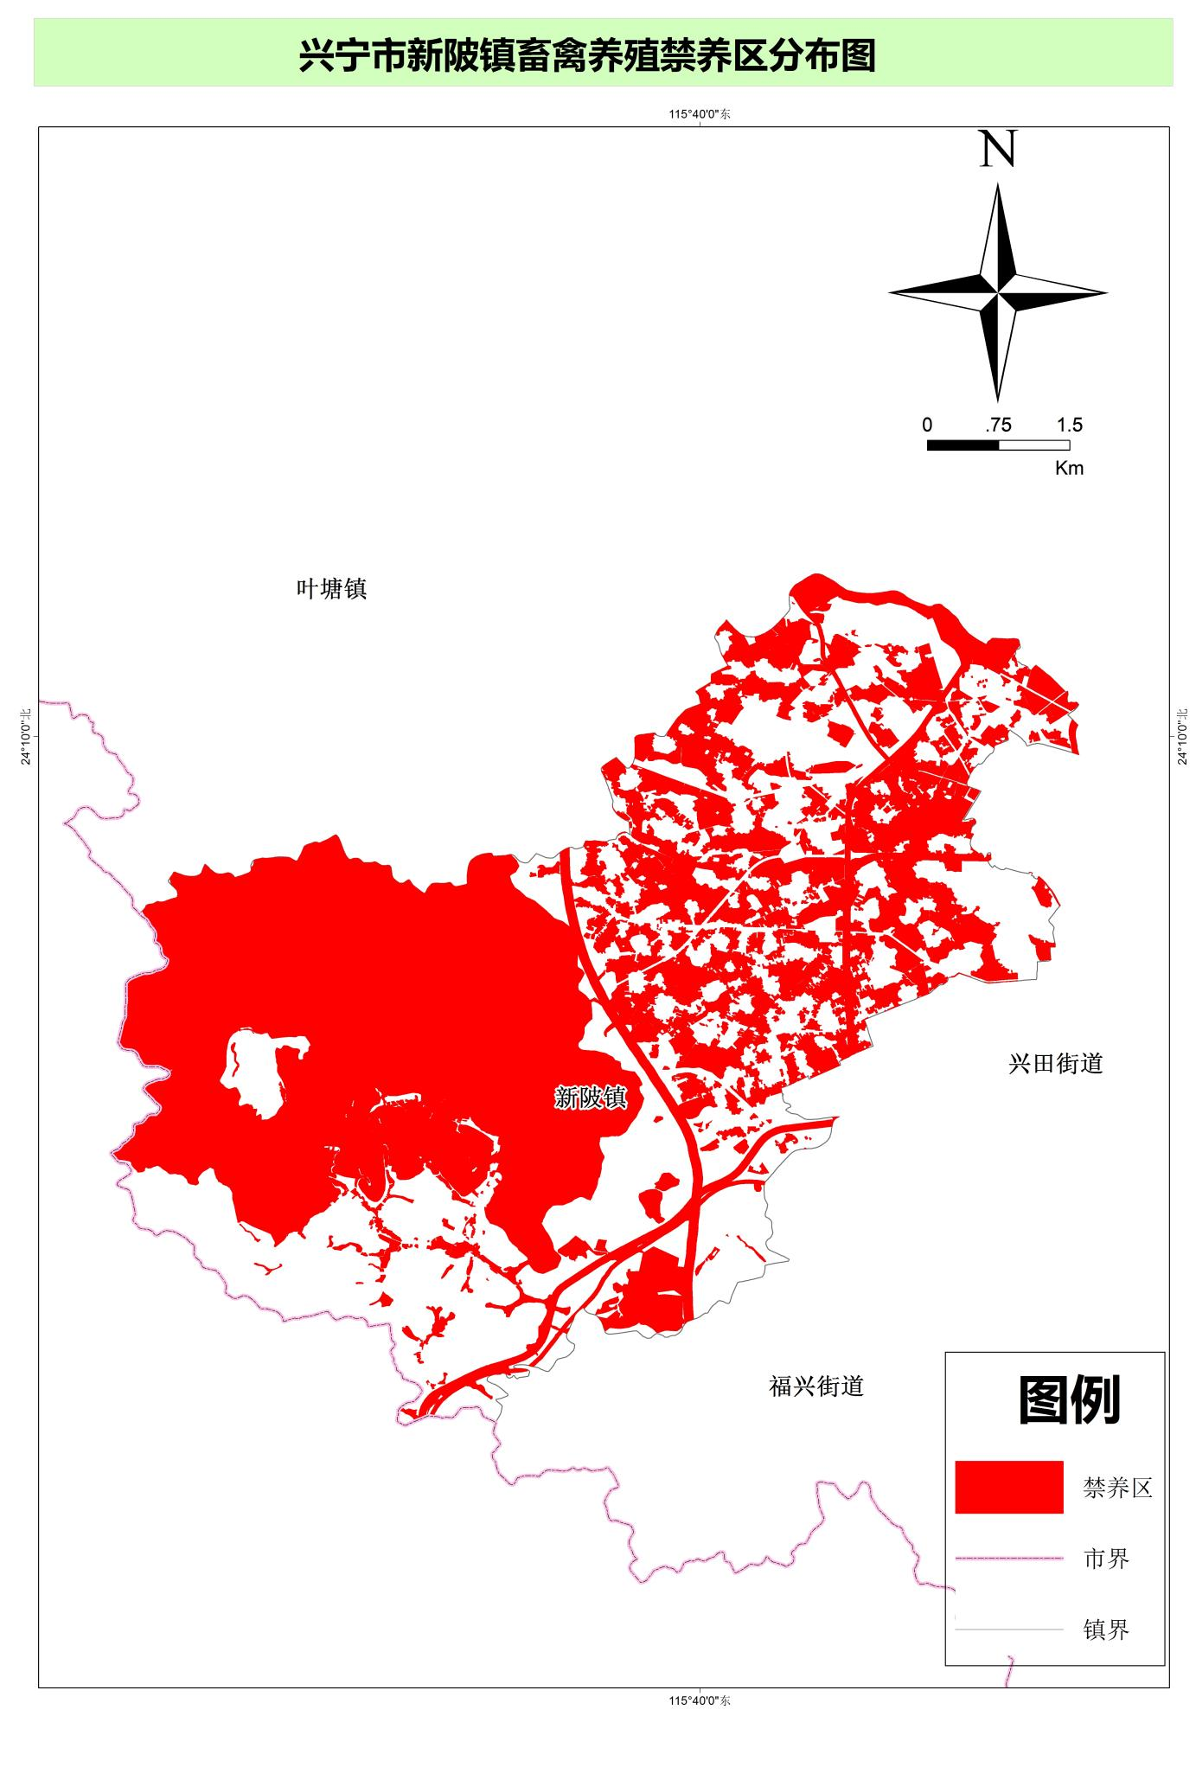

附图30 刁坊镇畜禽养殖禁养区分布图

